CARTAS DE SERVICIOS ELABORADAS Y EN EL CASO DE LAS ENTIDADES LOCALES, COMPROMISOS ASUMIDOS Y GRADO DE CUMPLIEMIENTO DE LOS MISMOS AÑO 2021

Las cartas de servicios son el instrumento a través del cual los órganos, organismos y entidades públicas informan a los ciudadanos y usuarios sobre los servicios que tienen encomendados.

El Consorcio de seguridad y emergencias de Lanzarote realiza la prestación de los servicios de seguridad, emergencias, prevención y extinción de incendios y de salvamento de las personas y bienes implicados y las necesarias en todas las situaciones de emergencia, ejerciendo las competencias que tienen legalmente atribuidas los entes consorciados sobre la materia.

Hasta el momento, el Consorcio de seguridad y emergencias no ha aprobado una Carta de servicios propia, si bien pueden consultarse en la memoria anual correspondiente a los servicios que ha prestado la entidad en el año 2021.
MEMORIA 2021
Consorcio de Seguridad y Emergencias de Lanzarote

LANZAROTE Y LA GRACIOSA, UN ESPACIO SEGURO

La Memoria de 2021 del Consorcio de Seguridad, Emergencias, Salvamento, Prevención y Extinción de Incendios de la Isla de Lanzarote resume el impagable quehacer de un gran equipo humano que está al servicio de la sociedad lanzaroteña las 24 horas del día durante los 365 días del año.

Con esto quiero decir que, por muy bien que las expongamos, no es posible reducir a unas frías estadísticas el valioso y cálido trabajo que desempeñan las y los profesionales que trabajan para el Consorcio de Seguridad y Emergencias de Lanzarote, velando en todo momento por la seguridad de bienes y personas en nuestra isla.
No obstante, quisiera destacar que, a lo largo del año pasado, se realizaron más de mil servicios, de los cuales 259 se dedicaron a la extinción de todo tipo de incendios.

Además, 81 salidas estuvieron relacionadas con accidentes de tráfico y, de ellos, se contabilizaron 15 de atención a víctimas y/o excarcelación del vehículo siniestrado. Y, por último, se realizaron 190 rescates, que incluye la atención humanitaria a las personas que arriban a las costas de Lanzarote en frágiles embarcaciones procedentes del continente africano.
Un dato reseñable es que tuvimos unos 500 servicios menos que en 2020, cuando estalló la pandemia y exigió un enorme esfuerzo a todo el personal esencial. Sin embargo, la cifra de servicios del año pasado está en los niveles del año 2019. Otro dato relevante es que la mitad de los servicios tuvieron lugar en Arrecife, prácticamente.
No quisiera pasar por alto los incendios de contenedores, con 62 servicios, al mismo nivel que el año anterior. La inmensa mayoría de estos siniestros son provocados, lo cual expresa la existencia de actitudes incívicas por parte de ciudadanos que se dedican a ocasionar estos incendios, en muchas ocasiones dañando o perjudicando vehículos o casas cercanas, e incluso a personas por inhalación de humo. Hasta hace unos pocos años, estos incidentes se daban sobre todo en Arrecife, pero últimamente se han extendido al resto de municipios. Conviene recordar que el coste de estos contendores oscila entre 1.500 y 2.000 euros, dependiendo del tipo, un precio que al final se ve obligado a pagar el conjunto de la sociedad.

Hay algunos aspectos menos visibles en el día a día del Consorcio de Seguridad y Emergencias de Lanzarote, como son las campañas de sensibilización. En este campo merece destacar la campaña ‘Con tus manos puedes salvar una vida’, con 1.600 participantes, y la ‘Campaña de prevención de ahogamientos’, con 1.270 participantes. En total, casi seis mil jóvenes recibieron algún tipo de formación o fueron destinatarios de campañas en 2021.
Uno de los aspectos en los que más nos detenemos es en la prevención, conscientes de que es mucho mejor adoptar los medios necesarios para que una situación no desemboque en un siniestro con costes materiales o, lo que es peor, en vidas humanas.
Las desinfecciones o la entrega de diverso material sanitario se han convertido en una rutina desde que se desató la crisis del coronavirus. En lo que nos compete, seguimos a disposición de las autoridades sanitarias para todo lo que sea necesario, aunque, como la inmensa mayoría de la población, confiamos en que la ciencia y la investigación encuentren un pronto remedio que ponga fin a la pandemia.
La formación es otro de los eslabones fundamentales del Consorcio de Seguridad y Emergencias de Lanzarote. Y ello porque hemos de estar alerta y bien preparados para llevar a cabo el servicio de prevención y extinción de incendios, así como ante cualquier eventualidad que surja con la seguridad y las emergencias.
Así lo venimos haciendo desde que se creó formalmente el Parque de Bomberos, en cuanto servicio independiente, en 1991, y, en particular, desde que se constituyó el Consorcio de Seguridad y Emergencias, en 2008. Desde entonces, nuestro ámbito espacial se extiende por todo el territorio de Lanzarote, la isla de La Graciosa y los islotes, aunque podemos intervenir en el resto de la Comunidad Autónoma a instancias del Gobierno de Canarias y siempre que la naturaleza del servicio a prestar lo requiera. Por eso acudimos sin dudarlo a ayudar a La Palma cuando se produjo la erupción volcánica.
Además de la prestación de los servicios de seguridad, emergencias, prevención y extinción de incendios y de salvamento de las personas y bienes implicados, el Consorcio se centra en mantener un eficaz sistema de prevención e investigación, mediante la participación en los planes de emergencia, autoprotección y de prevención y gestión de riesgos y de emergencias, así como la información y divulgación de las técnicas de prevención y actuación en toda clase de siniestros. Esta es nuestra responsabilidad.
En el ejercicio cotidiano de esta gran responsabilidad está implicado el Cabildo de Lanzarote, y también los siete ayuntamientos de la isla y la propia Comunidad Autónoma de Canarias. Somos conscientes de que la seguridad colectiva y la atención de las emergencias es una tarea que debe ejercerse de forma compartida y trabajando en equipo para hacer de Lanzarote y La Graciosa un espacio seguro.

Marcos Bergaz
Presidente del Consorcio de Seguridad y Emergencias de Lanzarote.

RESUMEN SERVICIOS DE BOMBEROS 2021

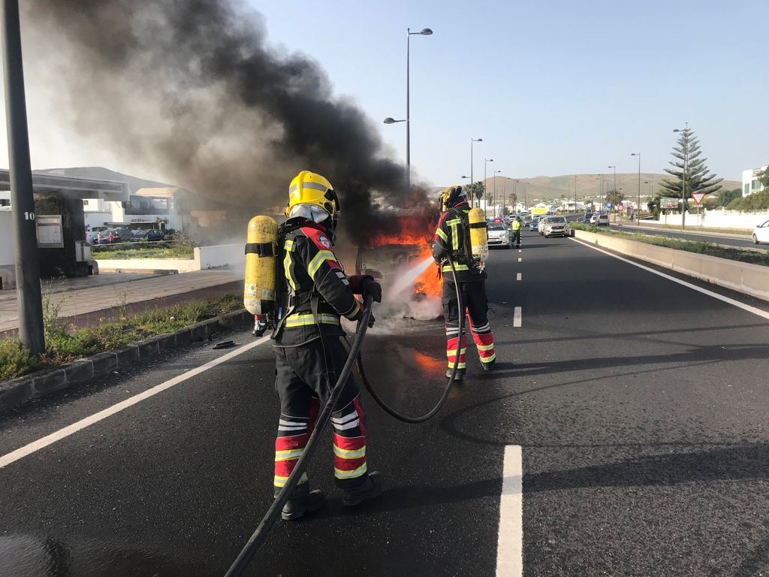
ACCIDENTE DE TRÁFICO CON INCENDIO VEHÍCULO (LZ1, TEGUISE)

SERVICIOS DE BOMBEROS AÑO 2021

TIPO DE INCIDENCIAS

EXTINCIÓN DE INCENDIOS |  | 259 | RESCATES | 190
Incendios viviendas, locales, naves | 77 |  | LIMPIEZAS DE CALZADA | 15
Incendios vehículos | 34 |  | APERTURAS | 9
Incendios contenedores | 62 |  | ASISTENCIAS TÉCNICAS | 151
Incendios rastrojos, árboles, solares | 54 |  | INUNDACIONES | 19
Incendios basuras, hogueras | 25 |  | COLABORACIONES OTROS S.E. | 24
Otros incendios | 7 |  | SIMULACROS | 6
 |  |  | PREVENTIVOS | 2
ACCIDENTES DE TRÁFICO |  | 81 | FALSAS ALARMAS | 62
Atención víctima y/o excarcelación | 15 |  | SERVICIOS ANULADOS | 60
Limpiezas de calzada | 66 |  | DESINFECCIONES | 155

TOTAL 1033 SERVICIOS

SERVICIOS POR MUNICIPIOS

- ARRECIFE | 490
- HARIA | 51
- SAN BARTOLOMÉ | 89
- TEGUISE | 111
- TÍAS | 86
- TINAJO | 16
- YAIZA | 114
- AMBITO INSULAR | 76

TOTAL 1033 SERVICIOS

COMPARATIVA SERVICIOS BOMBEROS
AÑOS 2019 – 2020 – 2021

AÑO | 2019 | 2020 | 2021
TIPO DE INCIDENCIAS
INCENDIOS | 379 | 286 | 259
TRÁFICOS | 121 | 86 | 81
RESCATES | 155 | 146 | 190
LIMPIEZAS DE CALZADA | 10 | 8 | 15
APERTURAS | 8 | 10 | 9
ASISTENCIAS TÉCNICAS | 118 | 177 | 151
INUNDACIONES | 18 | 57 | 19
COLABORACIONES O.S.E. | 33 | 41 | 24
SIMULACROS | 10 | 5 | 6
PREVENTIVOS | 71 | 13 | 2
FALSAS ALARMAS | 71 | 50 | 62
SERVICIOS ANULADOS | 82 | 74 | 60
DESINFECCIONES |  | 330 | 155
FORMACIÓN COVID-19 |  | 235
OTRAS (ERROR EN PLATAFORMA) |  | 1
TOTAL SERVICIOS | 1076 | 1519 | 1033

COMPARATIVA SERVICIOS DE BOMBEROS
AÑOS 2020 – 2021 (PORCENTAJES)
AÑO | 2020 | 2021 | DIFERENCIA | PORCENTAJE
MUNICIPIOS
INCENDIOS | 286 | 259 | -27 | -9%
TRÁFICOS | 86 | 81 | -5 | -6%
RESCATES | 146 | 190 | +44 | +30%
LIMPIEZAS DE CALZADA | 8 | 15 | +7 | +88%
APERTURAS | 10 | 9 | -1 | -10%
ASISTENCIAS TÉCNICAS | 177 | 151 | -26 | -15%
INUNDACIONES | 57 | 19 | -38 | -67%
COLABORACIONES O.S.E. | 41 | 24 | -17 | -41%
SIMULACROS | 5 | 6 | +1 | +20%
PREVENTIVOS | 13 | 2 | -11 | -85%
FALSAS ALARMAS | 50 | 62 | +12 | +24%
SERVICIOS ANULADOS | 74 | 60 | -14 | -19%
DESINFECCIONES | 330 | 155 | -175 | -53%
FORMACIÓN COVID-19 | 235 |  | -235 | -100%
OTRAS | 1 |  | -1 | -100%
TOTAL SERVICIOS | 1519 | 1033 | - 486 | - 32%

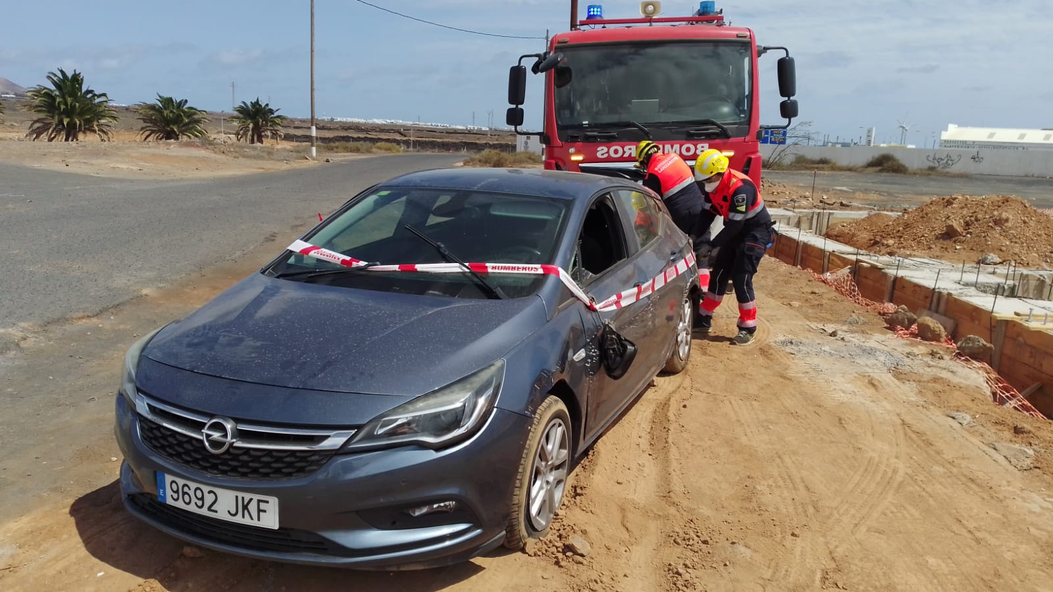

ACCIDENTE DE TRÁFICO CON VUELCO DE VEHÍCULO (C/ Nicolás Estévanez, arrecife)
SERVICIOS POR MUNICIPIO - ARRECIFE 2021
INCENDIOS: |  | 131
INCENDIO VIVIENDAS Y LOCALES | 46
INCENDIO VEHÍCULOS | 20
INCENDIO CONTENEDORES | 23
INCENDIO RASTROJOS, ARBOLES | 23
INCENDIOS BASURAS, HOGUERAS | 13
OTROS INCENDIOS | 6
ACCIDENTES DE TRÁFICO |  | 31
ATENCIÓN VICTIMA Y/O EXCARCELAMIENTO | 6
LIMPIEZAS DE CALZADA | 25
RESCATES |  | 78
LIMPIEZAS DE CALZADA |  | 9
APERTURAS |  | 8
ASISTENCIAS TÉCNICAS |  | 88
INUNDACIONES |  | 11
COLABORACIONES O.S.E. |  | 18
SIMULACROS |  | 3
PREVENTIVOS |  | 0
FALSAS ALARMAS |  | 35
SERVICIOS ANULADOS |  | 21
DESINFECCIONES COVID-19 |  | 57
TOTAL |  | 490
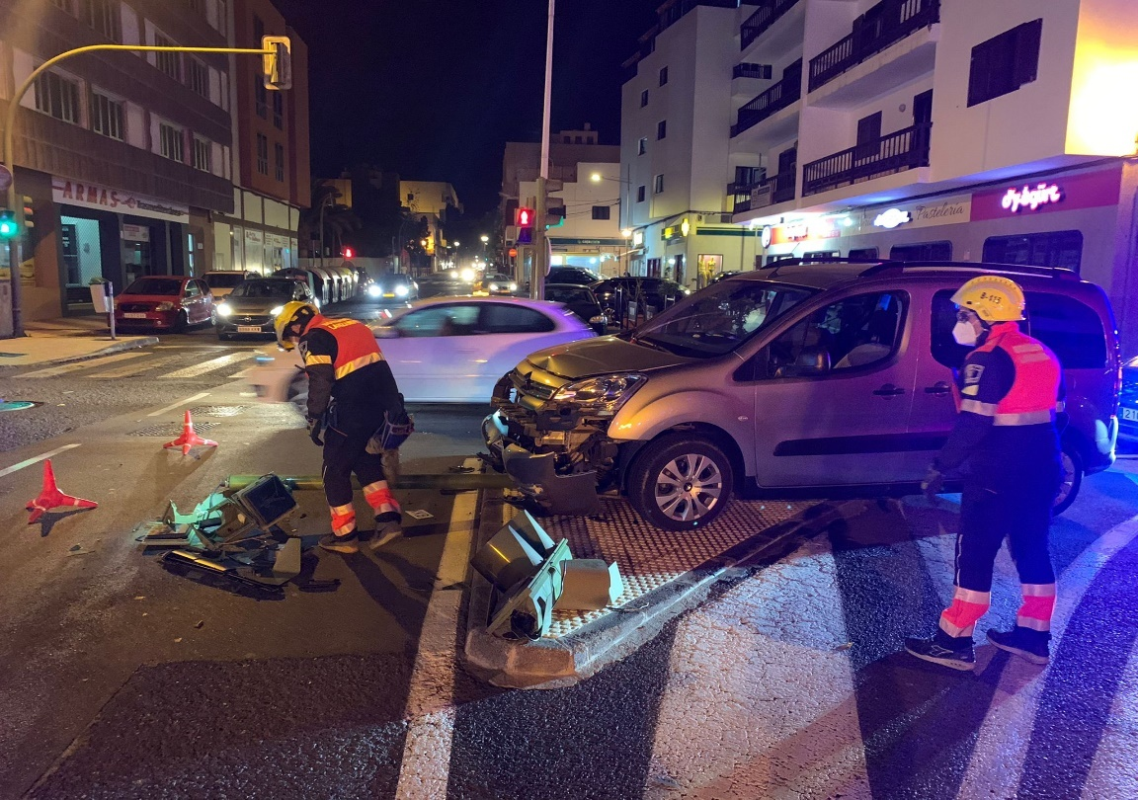

ACCIDENTE DE TRÁFICO – ASISTENCIA TÉCNICA (CALLE MANOLO MILLARES, ARRECIFE)
SERVICIOS POR MUNICIPIO - HARÍA 2021
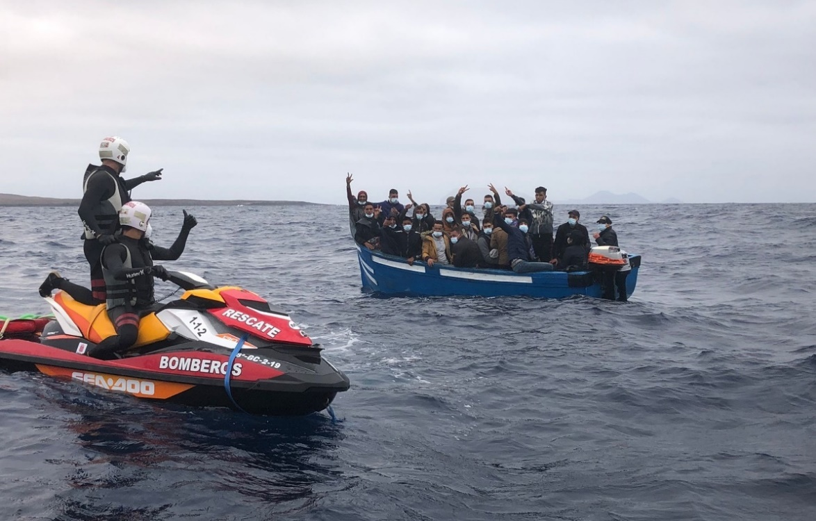

RESCATE DE PATERA (ÓRZOLA, HARÍA)

INCENDIOS |  | 4
INCENDIO VIVIENDAS Y LOCALES
INCENDIO VEHÍCULOS
INCENDIO CONTENEDORES | 2
INCENDIO RASTROJOS, ARBOLES | 2
INCENDIOS BASURAS, HOGUERAS
OTROS INCENDIOS
ACCIDENTES DE TRÁFICO |  | 4
ATENCIÓN VICTIMA Y/O EXCARCELAMIENTO
LIMPIEZAS DE CALZADA | 4
RESCATES |  | 14
LIMPIEZAS DE CALZADA |  | 1
APERTURAS
ASISTENCIAS TÉCNICAS |  | 3
INUNDACIONES
COLABORACIONES O.S.E.
SIMULACROS
PREVENTIVOS |  | 1
FALSAS ALARMAS |  | 1
SERVICIOS ANULADOS |  | 3
DESINFECCIONES COVID-19 |  | 20
TOTAL |  | 51
SERVICIOS POR MUNICIPIO - SAN BARTOLOMÉ 2021

EXTINCION DE INCENDIOS |  | 32
INCENDIO VIVIENDAS Y LOCALES | 6
INCENDIO VEHÍCULOS | 5
INCENDIO CONTENEDORES | 12
INCENDIO RASTROJOS, ARBOLES | 6
INCENDIOS BASURAS, HOGUERAS | 2
OTROS INCENDIOS | 1
ACCIDENTES DE TRÁFICO |  | 3
ATENCIÓN VICTIMA Y/O EXCARCELAMIENTO
LIMPIEZAS DE CALZADA | 3
RESCATES |  | 21
LIMPIEZAS DE CALZADA |  | 4
APERTURAS
ASISTENCIAS TÉCNICAS |  | 11
INUNDACIONES |  | 2
COLABORACIONES O.S.E.
SIMULACROS |  | 1
PREVENTIVOS
FALSAS ALARMAS |  | 7
SERVICIOS ANULADOS |  | 4
DESINFECCIONES COVID-19 |  | 4
TOTAL |  | 89
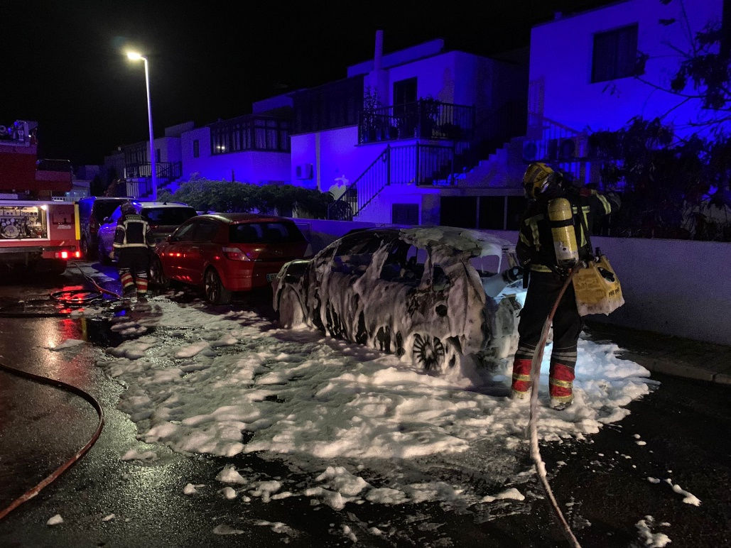

INCENDIO DE VEHÍCULO (C/ MERLÍN, PLAYA HONDA, SAN BARTOLOMÉ)
SERVICIOS POR MUNICIPIO - TEGUISE 2021
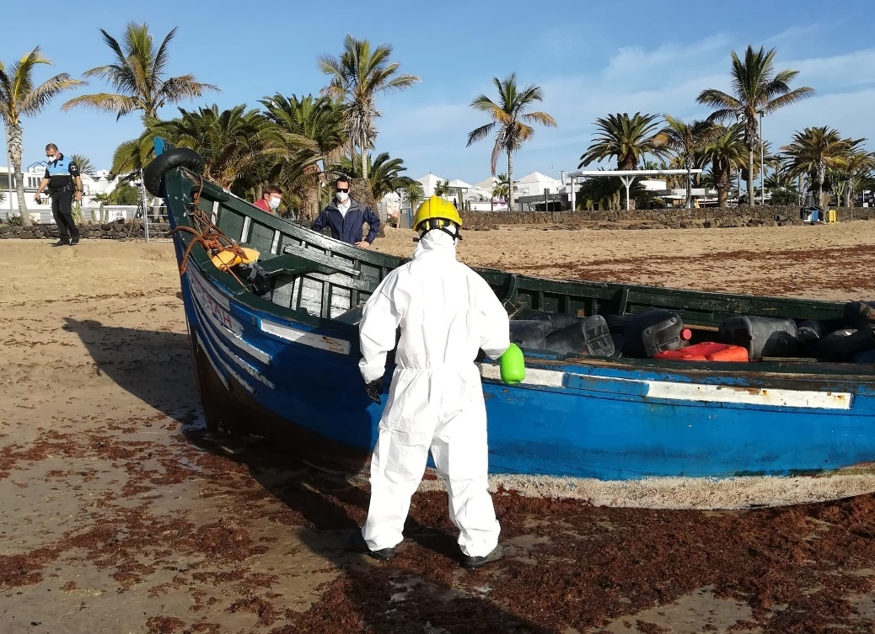

DESINFECCIÓN DE PATERA (PLAYA DE LAS CUCHARAS, COSTA TEGUISE)

EXTINCION DE INCENDIOS |  | 36
INCENDIO VIVIENDAS Y LOCALES | 12
INCENDIO VEHÍCULOS | 3
INCENDIO CONTENEDORES | 6
INCENDIO RASTROJOS, ARBOLES | 11
INCENDIOS BASURAS, HOGUERAS | 4
OTROS INCENDIOS
ACCIDENTES DE TRÁFICO |  | 10
ATENCIÓN VICTIMA Y/O EXCARCELAMIENTO | 3
LIMPIEZAS DE CALZADA | 7
RESCATES |  | 24
LIMPIEZAS DE CALZADA
APERTURAS |  | 1
ASISTENCIAS TÉCNICAS |  | 10
INUNDACIONES |  | 2
COLABORACIONES O.S.E. |  | 4
SIMULACROS
PREVENTIVOS |  | 1
FALSAS ALARMAS |  | 8
SERVICIOS ANULADOS |  | 8
DESINFECCIONES COVID-19 |  | 7
TOTAL |  | 111
SERVICIOS POR MUNICIPIO - TÍAS 2021

EXTINCION DE INCENDIOS |  | 32
INCENDIO VIVIENDAS Y LOCALES | 6
INCENDIO VEHÍCULOS | 3
INCENDIO CONTENEDORES | 17
INCENDIO RASTROJOS, ARBOLES | 6
INCENDIOS BASURAS, HOGUERAS
OTROS INCENDIOS
ACCIDENTES DE TRÁFICO |  | 11
ATENCIÓN VICTIMA Y/O EXCARCELAMIENTO | 2
LIMPIEZAS DE CALZADA | 9
RESCATES |  | 14
LIMPIEZAS DE CALZADA
APERTURAS
ASISTENCIAS TÉCNICAS |  | 11
INUNDACIONES
COLABORACIONES O.S.E. |  | 1
SIMULACROS |  | 1
PREVENTIVOS
FALSAS ALARMAS |  | 4
SERVICIOS ANULADOS |  | 12
DESINFECCIONES COVID-19
TOTAL |  | 86
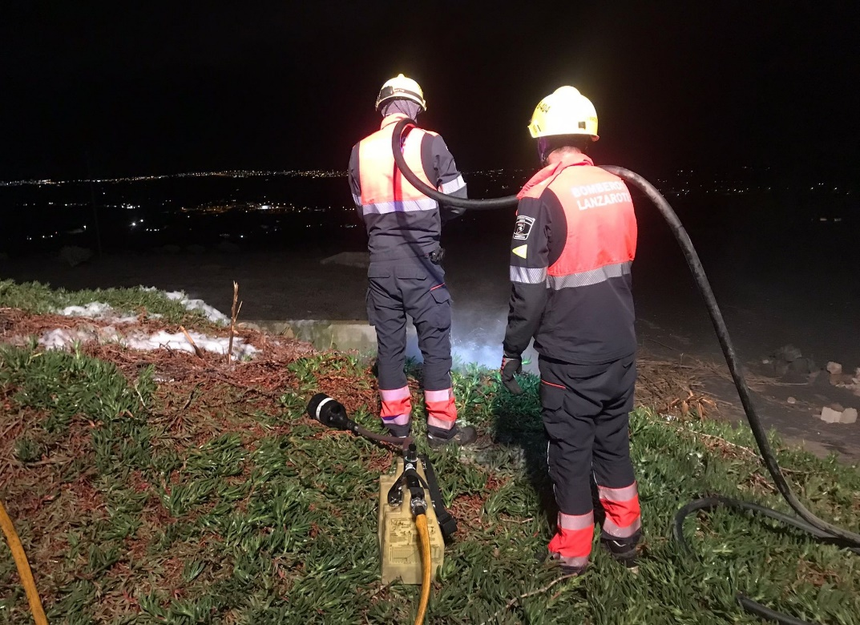

INCENDIO PASTO (CAMINO DE LA CALDERETA, TÍAS)
SERVICIOS POR MUNICIPIO - TINAJO 2021
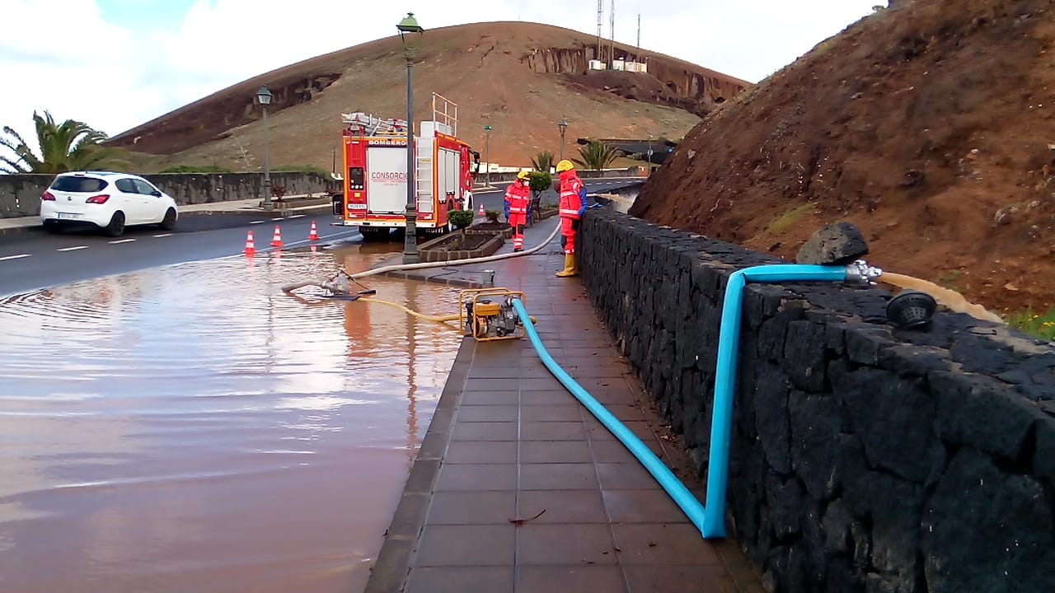

INUNDACIÓN POR LLUVIAS (AVD. MANCHA BLANCA, TINAJO)

EXTINCION DE INCENDIOS |  | 1
INCENDIO VIVIENDAS Y LOCALES
INCENDIO VEHÍCULOS
INCENDIO CONTENEDORES
INCENDIO RASTROJOS, ARBOLES | 1
INCENDIOS BASURAS, HOGUERAS
OTROS INCENDIOS
 |  | 2
ATENCIÓN VICTIMA Y/O EXCARCELAMIENTO | 2
LIMPIEZAS DE CALZADA
RESCATES |  | 4
LIMPIEZAS DE CALZADA
APERTURAS
ASISTENCIAS TÉCNICAS |  | 1
INUNDACIONES |  | 3
COLABORACIONES O.S.E.
SIMULACROS |  | 1
PREVENTIVOS
FALSAS ALARMAS |  | 3
SERVICIOS ANULADOS |  | 1
DESINFECCIONES COVID-19
TOTAL |  | 16

SERVICIOS POR MUNICIPIO - YAIZA 2021

EXTINCION DE INCENDIOS |  | 23
INCENDIO VIVIENDAS Y LOCALES | 7
INCENDIO VEHÍCULOS | 3
INCENDIO CONTENEDORES | 2
INCENDIO RASTROJOS, ARBOLES | 5
INCENDIOS BASURAS, HOGUERAS | 6
OTROS INCENDIOS
ACCIDENTES DE TRÁFICO |  | 21
ATENCIÓN VICTIMA Y/O EXCARCELAMIENTO | 2
LIMPIEZAS DE CALZADA | 19
RESCATES |  | 35
LIMPIEZAS DE CALZADA |  | 1
APERTURAS
ASISTENCIAS TÉCNICAS |  | 7
INUNDACIONES |  | 1
COLABORACIONES O.S.E. |  | 1
SIMULACROS
PREVENTIVOS
FALSAS ALARMAS |  | 4
SERVICIOS ANULADOS |  | 11
DESINFECCIONES COVID-19 |  | 10
TOTAL |  | 114
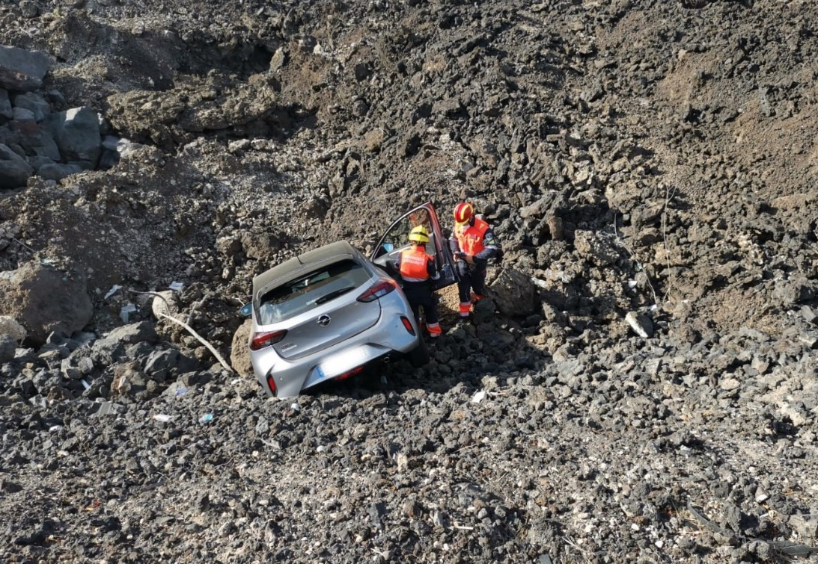

ACCIDENTE DE TRÁFICO (LZ-2, YAIZA)
SERVICIOS ÁMBITO INSULAR 2021
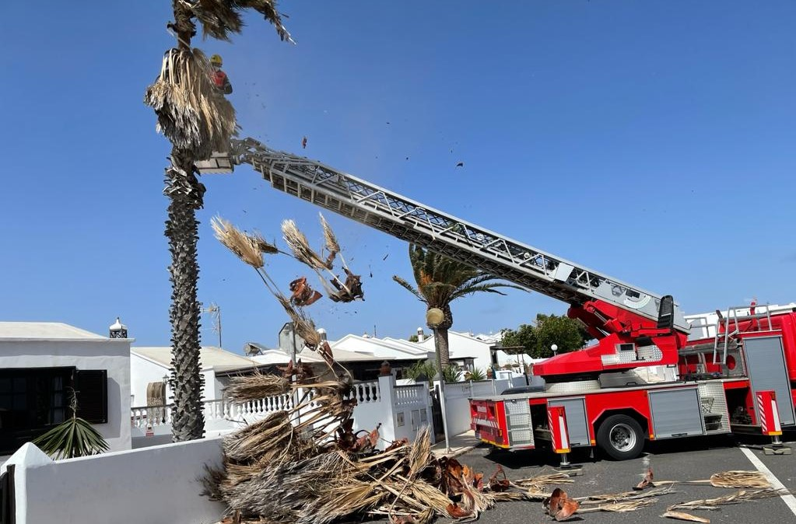

ASISTENCIA TÉCNICA POR FMA (VIENTOS)

EXTINCION DE INCENDIOS
INCENDIO VIVIENDAS Y LOCALES
INCENDIO VEHÍCULOS
INCENDIO CONTENEDORES
INCENDIO RASTROJOS, ARBOLES
INCENDIOS BASURAS, HOGUERAS
OTROS INCENDIOS
ACCIDENTES DE TRÁFICO
ATENCIÓN VICTIMA Y/O EXCARCELAMIENTO
LIMPIEZAS DE CALZADA
RESCATES
LIMPIEZAS DE CALZADA
APERTURAS
ASISTENCIAS TÉCNICAS |  | 19
INUNDACIONES
COLABORACIONES O.S.E.
SIMULACROS
PREVENTIVOS
FALSAS ALARMAS
SERVICIOS ANULADOS
DESINFECCIONES COVID-19 |  | 57
TOTAL |  | 76
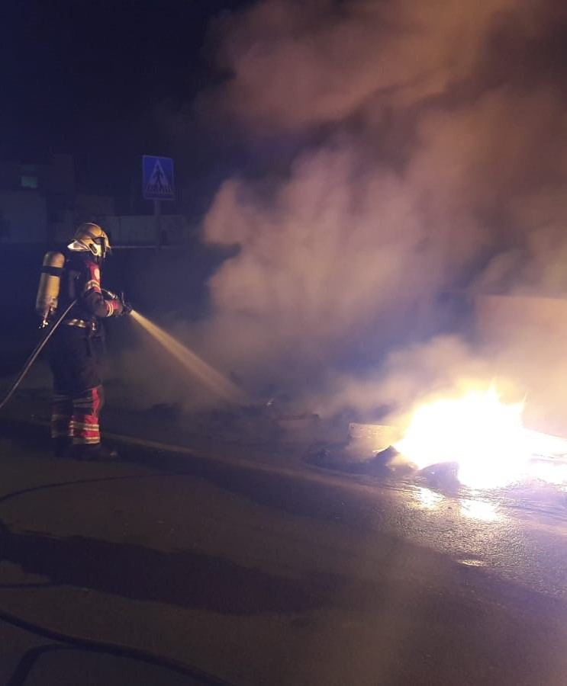
INCENDIO CONTENEDORES 2021

incendio contenedor (calle luís fajardo ferrer, arrecife)

COMPARATIVA INCENDIO CONTENEDORES
AÑOS 2019 – 2020 – 2021

AÑO | 2019 | 2020 | 2021
MUNICIPIOS
ARRECIFE | 67 | 35 | 23
HARIA | 2 | 0 | 2
SAN BARTOLOMÉ | 12 | 9 | 12
TEGUISE | 5 | 6 | 6
TIAS | 7 | 6 | 17
TINAJO | 0 | 0 | 0
YAIZA | 4 | 5 | 2
AMBITO INSULAR
TOTAL SERVICIOS | 97 | 61 | 62

COMPARATIVA INCENDIO CONTENEDORES
AÑOS 2020 – 2021 (PORCENTAJES)

AÑO | 2020 | 2021 | DIFERENCIA | PORCENTAJE
MUNICIPIOS
ARRECIFE | 35 | 23 | -12 | -34%
HARIA | 0 | 2 | +2 | +200%
SAN BARTOLOMÉ | 9 | 12 | +3 | +33%
TEGUISE | 6 | 6 | 0 | 0%
TIAS | 6 | 17 | +11 | +183%
TINAJO | 0 | 0 | 0 | 0%
YAIZA | 5 | 2 | -3 | -60%
AMBITO INSULAR
TOTAL SERVICIOS | 61 | 62 | +1 | +2%

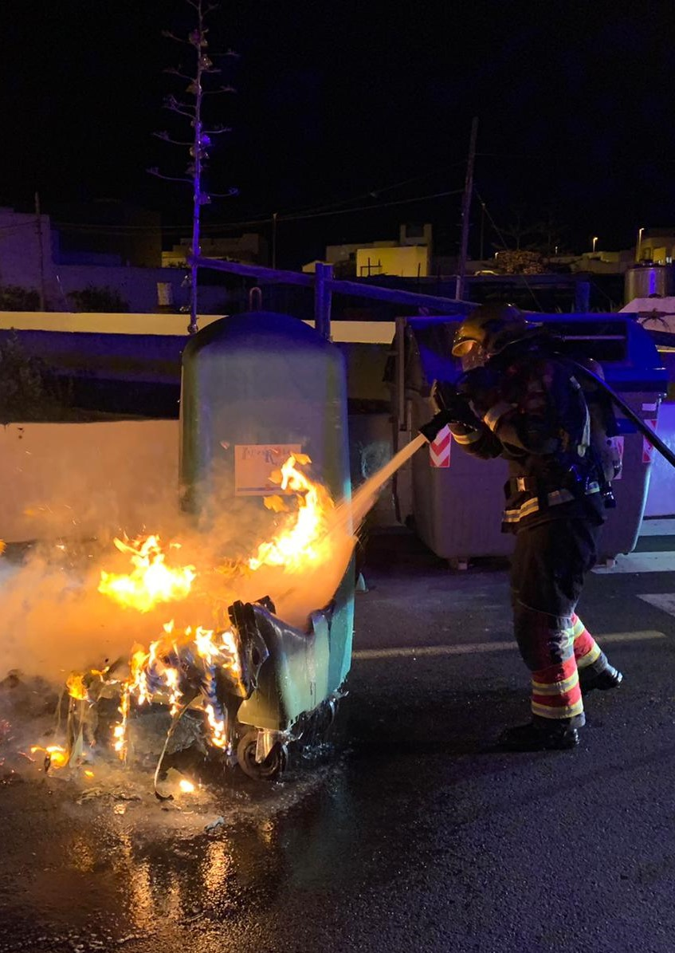

INCENDIO CONTENEDOR (CALLE SEVERO OCHOA, SAN BARTOLOMÉ)
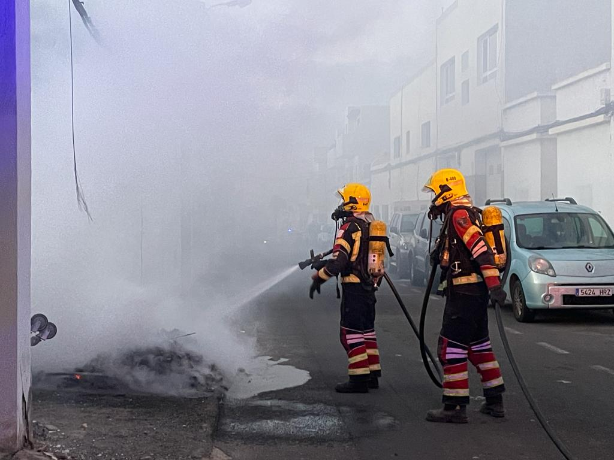

INCENDIO CONTENEDOR ORGÁNICO (C/ MARQUÉS DE SANTILLANA, ARRECIFE)

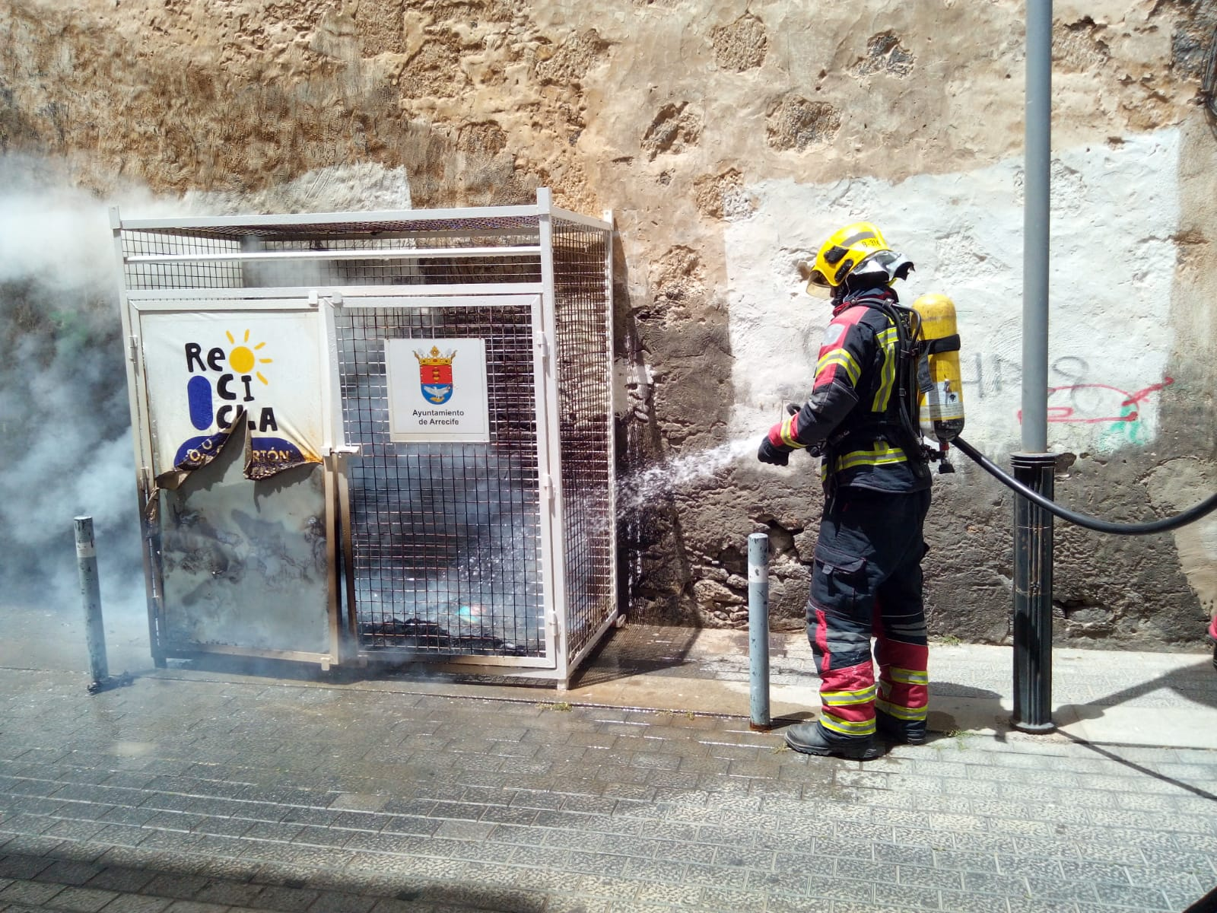

INCENDIO CONTENEDOR CARTÓN (C/ GARCÍA DE HITA, ARRECIFE)

INCENDIOS DE CONTENEDORES EN ARRECIFE – 2021

TIPO DE CONTENEDOR | NÚMERO
ORGÁNICO | 19
CARTÓN | 9
PLÁSTICO | 5
VÍDRIO | 1
PODA | 0
ROPA | 1
CONTENEDOR | 2
RECICLAJE | 0
TOTAL | 37

INCENDIOS DE CONTENEDORES EN HARÍA – 2021

TIPO DE CONTENEDOR | NÚMERO
ORGÁNICO | 2
CARTÓN | 0
PLÁSTICO | 0
VÍDRIO | 0
PODA | 0
ROPA | 0
CONTENEDOR | 0
RECICLAJE | 0
TOTAL | 2

INCENDIOS DE CONTENEDORES EN SAN BARTOLOMÉ – 2021

TIPO DE CONTENEDOR | NÚMERO
ORGÁNICO | 12
CARTÓN | 4
PLÁSTICO | 6
VÍDRIO | 3
PODA | 0
ROPA | 1
CONTENEDOR | 0
RECICLAJE | 0
TOTAL | 26

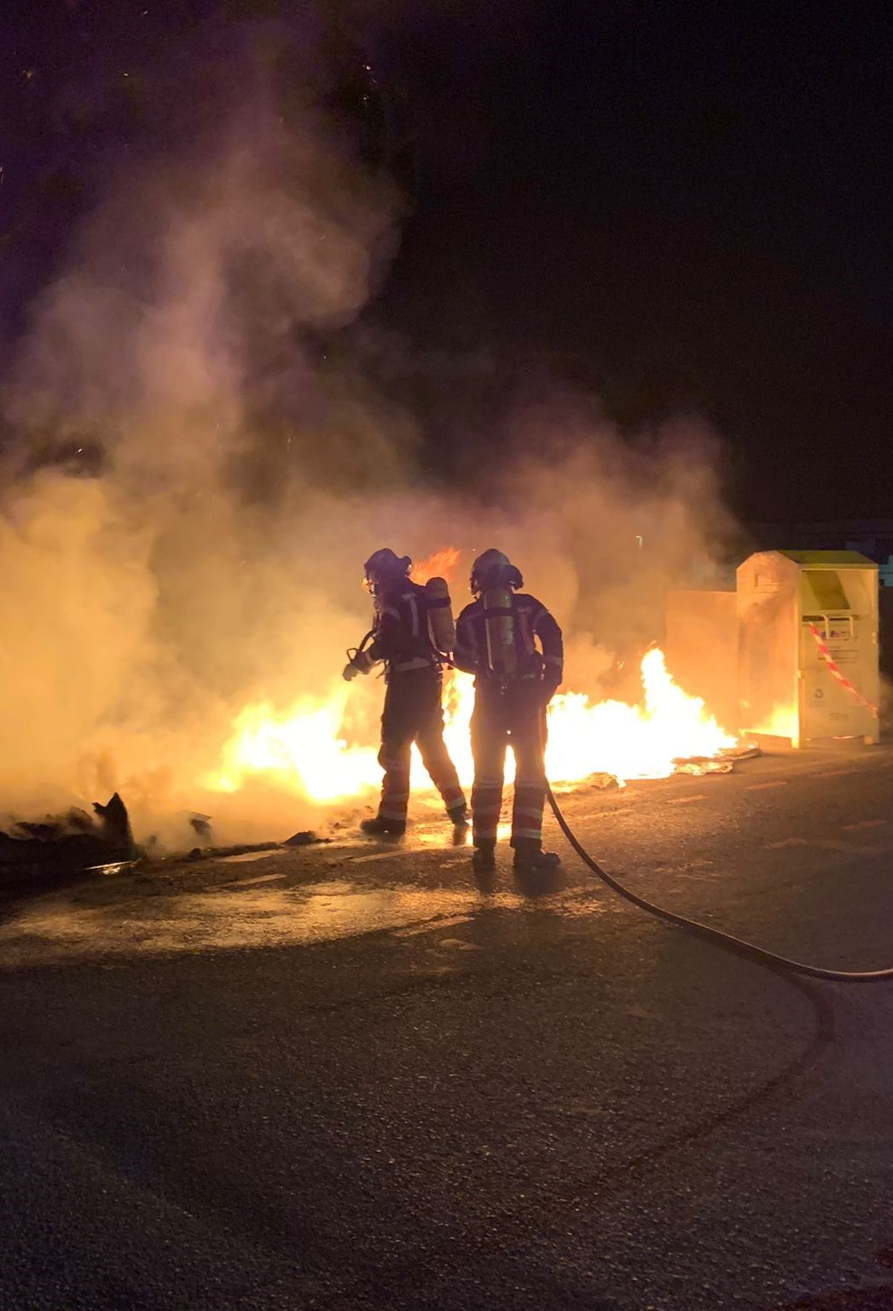

INCENDIO CONTENEDORES (C/ ALISIOS, PLAYA HONDA, SAN BARTOLOMÉ)

INCENDIOS DE CONTENEDORES EN TEGUISE – 2021

TIPO DE CONTENEDOR | NÚMERO
ORGÁNICO | 14
CARTÓN | 1
PLÁSTICO | 1
VÍDRIO | 2
PODA | 0
ROPA | 0
CONTENEDOR | 0
RECICLAJE | 1
TOTAL | 19

INCENDIOS DE CONTENEDORES EN TÍAS – 2021

TIPO DE CONTENEDOR | NÚMERO
ORGÁNICO | 18
CARTÓN | 14
PLÁSTICO | 3
VÍDRIO | 2
PODA | 0
ROPA | 0
CONTENEDOR (COMPACTADOR) | 0
RECICLAJE | 0
TOTAL | 37

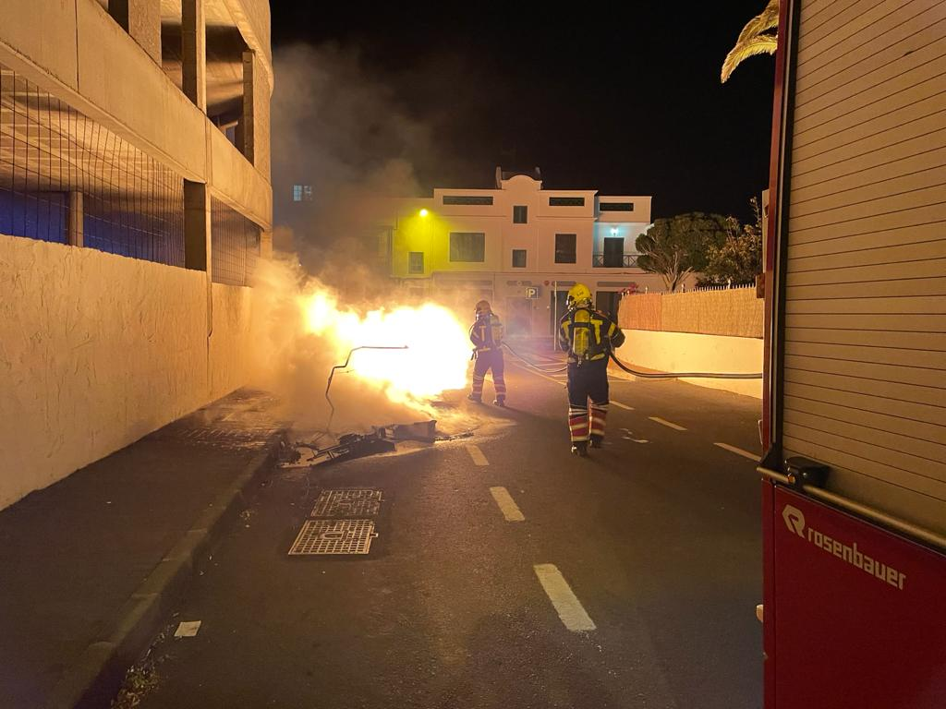

INCENDIO CONTENEDOR (C/ FRATERNIDAD, TÍAS)

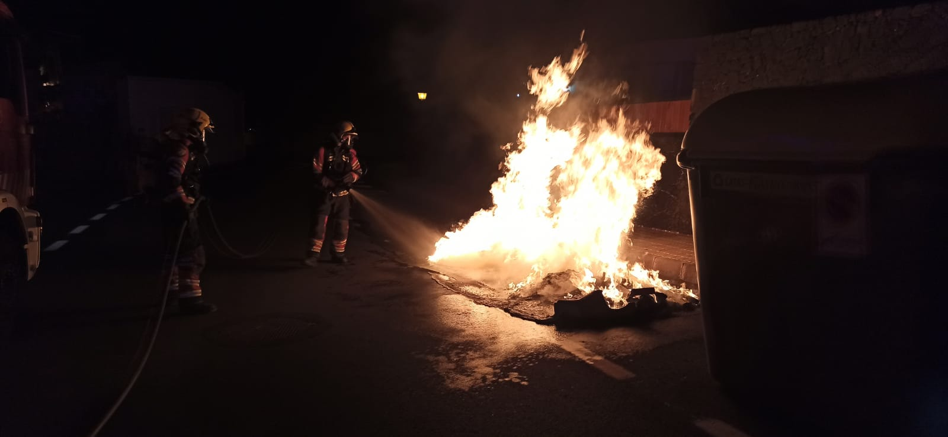

INCENDIO CONTENEDOR (C/ PABLO VI, TÍAS)

INCENDIOS DE CONTENEDORES EN YAIZA – 2021

TIPO DE CONTENEDOR | NÚMERO
ORGÁNICO | 1
CARTÓN | 1
PLÁSTICO | 0
VÍDRIO | 0
PODA | 0
ROPA | 0
CONTENEDOR | 0
RECICLAJE | 0
TOTAL | 2

INCENDIOS DE CONTENEDORES EN TINAJO – 2021

- No se producen incendios de contenedores en este municipio

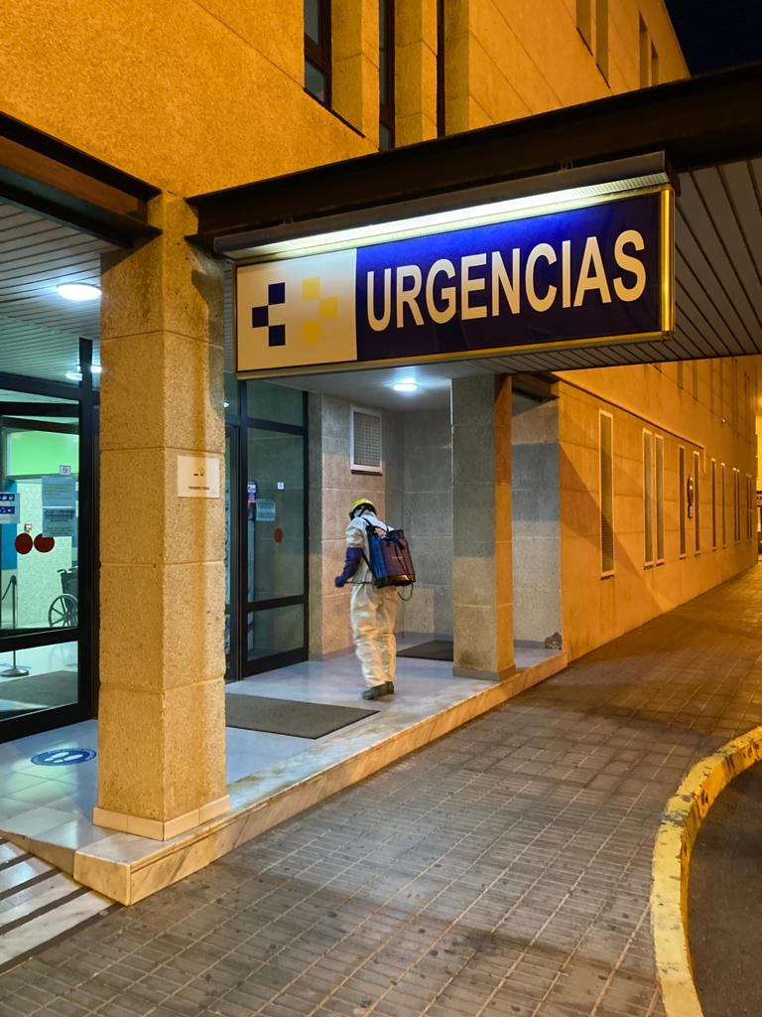
DESINFECCIONES Y TRASLADOS 2021

DESINFECCIÓN URGENCIAS AMBULATORIO DE VALTERRA, ARRECIFE

DESINFECCIONES POR MUNICIPIOS

- ARRECIFE | 74
- HARIA | 20
- SAN BARTOLOMÉ | 10
- TEGUISE | 23
- TÍAS | 0
- TINAJO | 11
- YAIZA | 57

TOTAL 195 *

* Nota: Algunos servicios de desinfecciones engloban varias desinfecciones de un mismo día, por lo tanto, no coincide el número de Servicios por Desinfecciones 2021 con el número de Desinfecciones por municipios 2021.

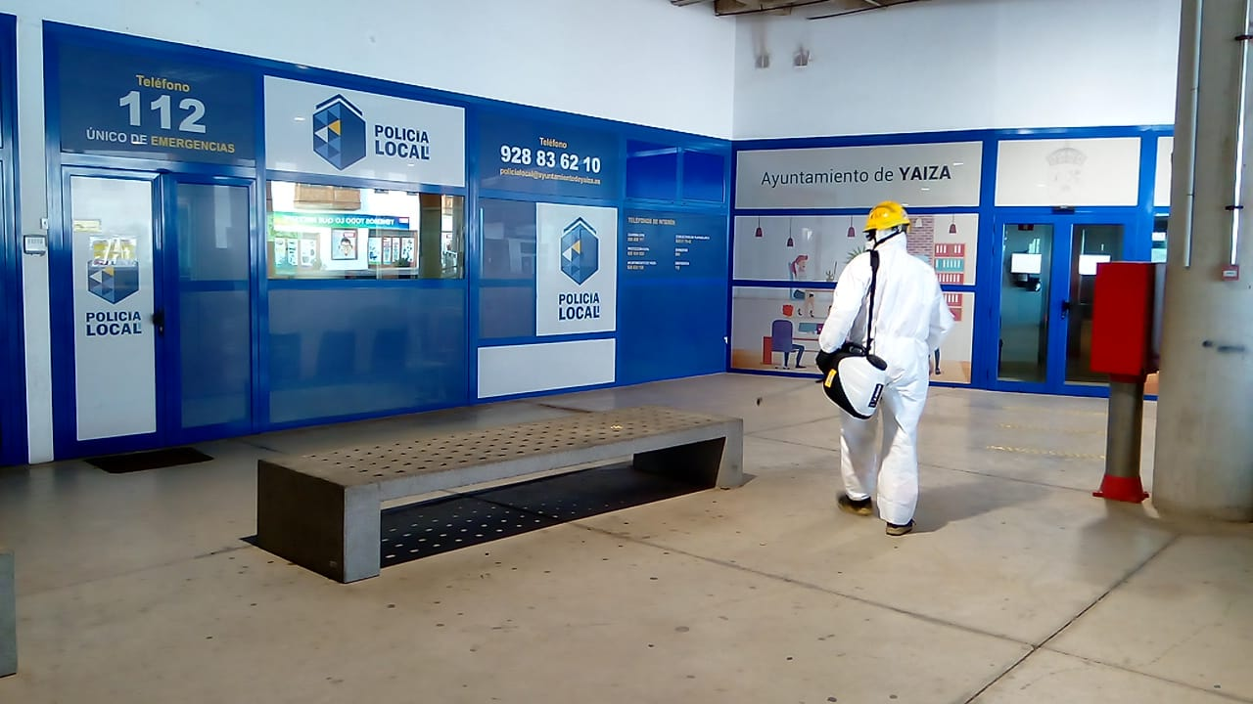

DESINFECCIÓN DEPENDENCIAS POLICÍA LOCAL YAIZA

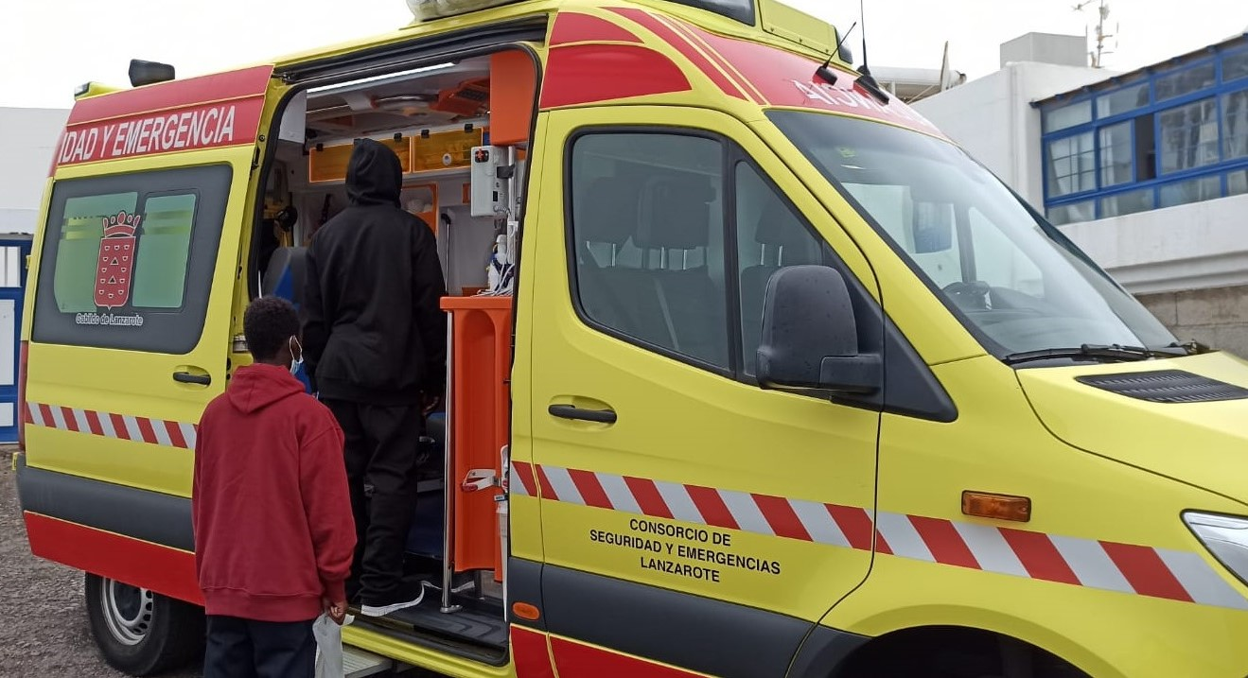

TRASLADO PRUEBAS COVID (CENTRO DE ATENCION TEMPORAL DE MIGRANTES)

TRASLADOS COVID REALIZADOS - 2021

- ENERO / FEBRERO / MARZO | 27
- ABRIL / MAYO / JUNIO | 05
- JULIO / AGOSTO / SEPTIEMBRE | 35
- OCTUBRE / NOVIEMBRE / DICIEMBRE | 58

TOTAL 125

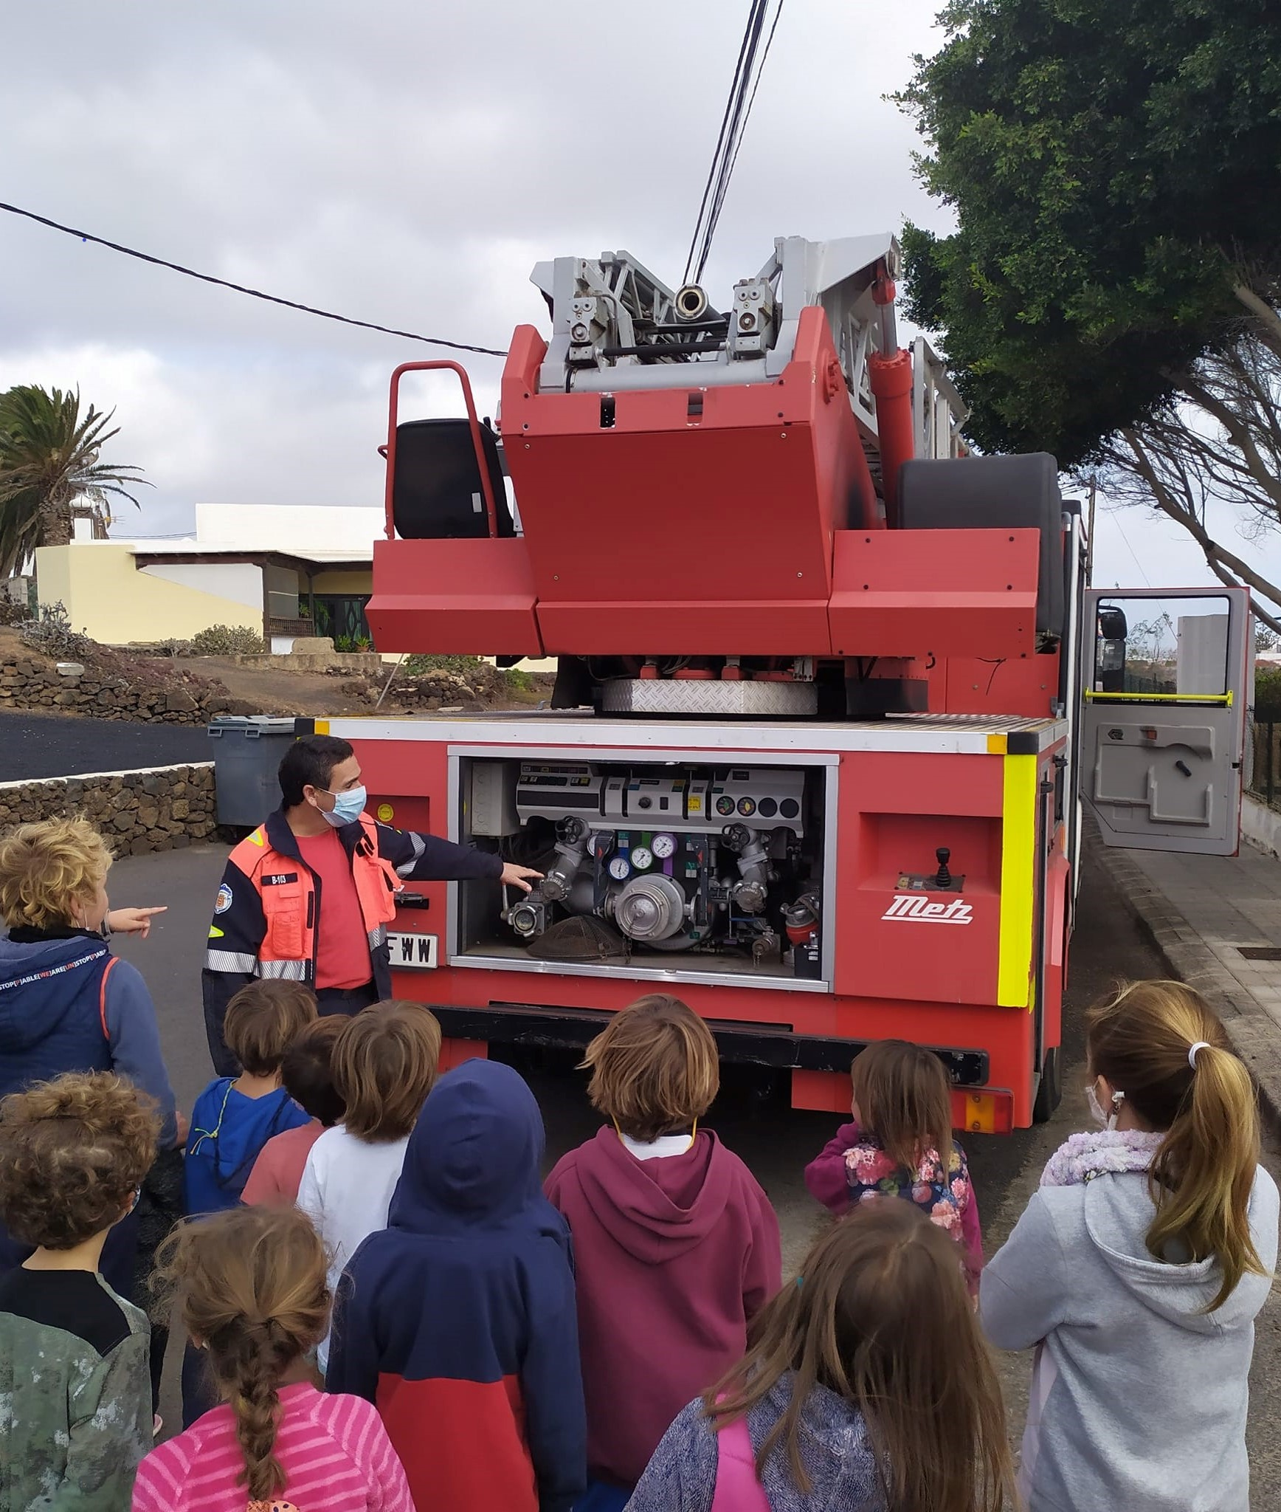
CAMPAÑAS 2021

FORMACIÓN CONOCE EL 112 – COLEGIO LAS MERCEDES, MALA, HARÍA

CAMPAÑA | PARTICIPANTES
“Si te cuidas tú, nos cuidas a todos” | 450
“SOS Respira” | 850
“Plan de Autoprotección” | 130
“Con tus manos puedes salvar una vida” | 1600
“Stop Ictus” | 50
“Conoce el 112” | 375
“Conductas PAS” | 56
“Campaña prevención de ahogamientos” | 1270
“Caseta de Humo” | 950
TOTAL | 5.731

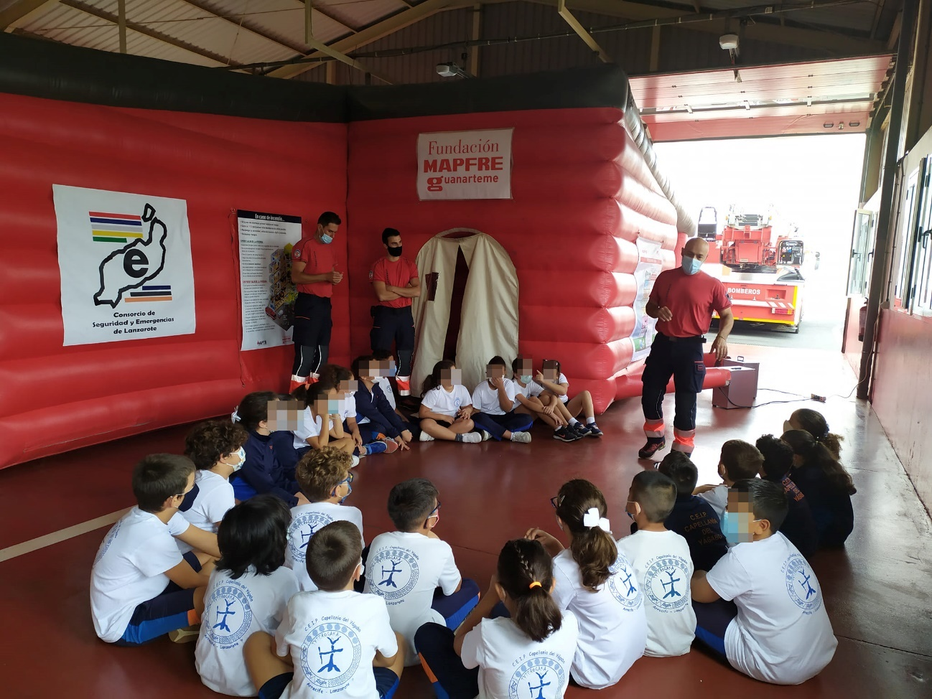

SEMANA DE LA PREVENCIÓN DE INCENDIOS 2021 – VISITA CEIP CAPELLANÍA DEL YÁGABO

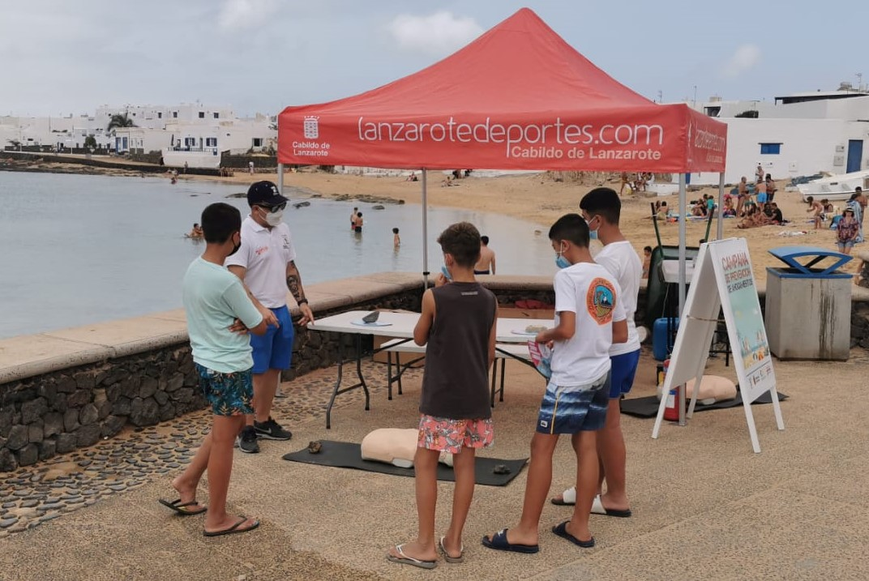

CAMPAÑA PREVENCIÓN DE AHOGAMIENTOS Y OTROS RIESGOS EN ENTORNOS ACUÁTICOS 2021 (LA GRACIOSA, TEGUISE)

MATERIAL SANITARIO ENTREGADO POR EL CONSORCIO 2021

MATERIAL ENTREGADO | TOTAL
MASCARILLAS | 50.210 unidades
GEL HIDROALCOHÓLICO | 1.135 unidades
GUANTES | 8350 unidades
TERMÓMETROS | 65 unidades
PANTALLAS | 55 unidades
TRAJES DESECHABLES | 530 unidades
MANTAS | 580 unidades
OTROS | 17 unidades

TOTAL 60.942 Unidades

GALERÍA 2021

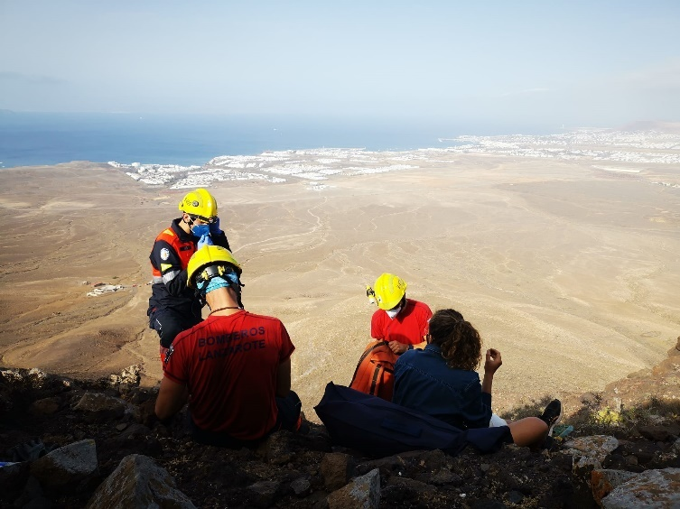

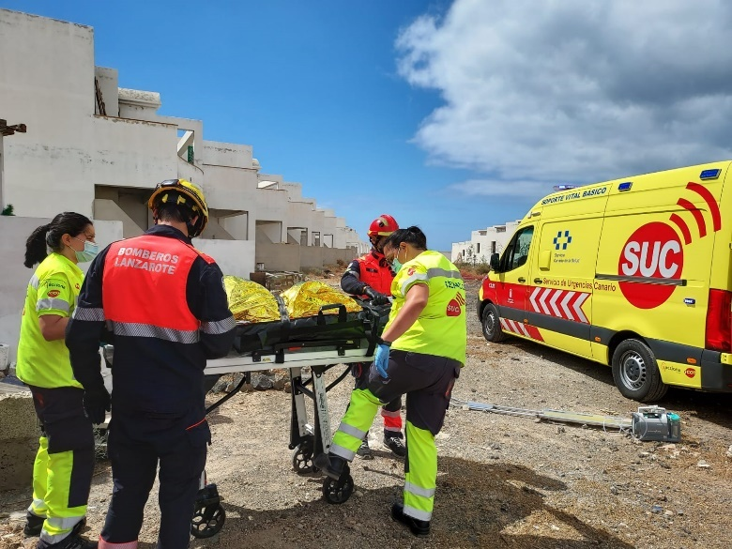

RESCATE DE SENDERISTA (LOS AJACHES, YAIZA)

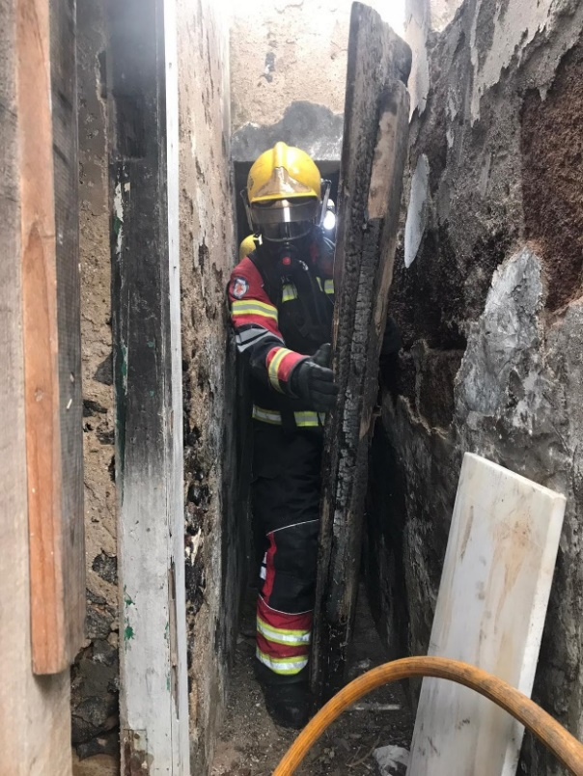
COLABORACIÓN CON SS.SS (AVD. LAS PALMERAS, COSTA TEGUISE

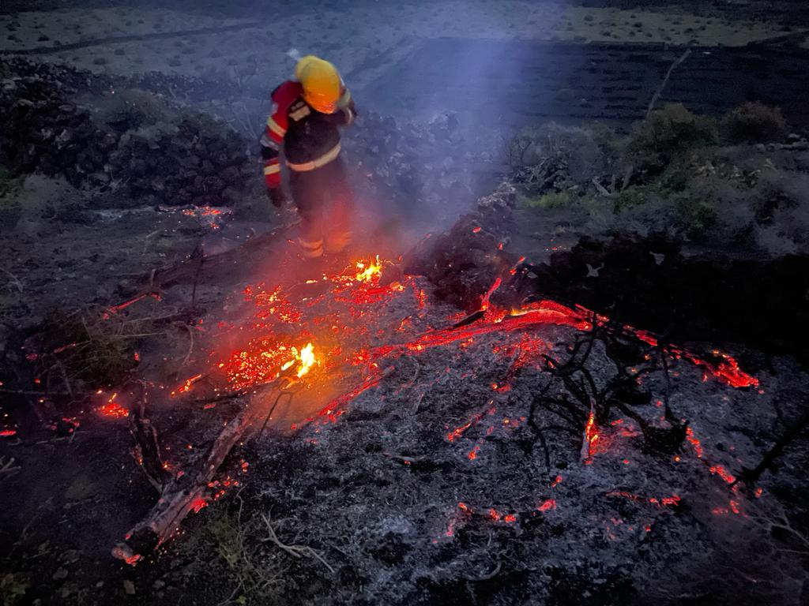

INCENDIO PASTOS (LZ-201, YE, HARÍA)
INUNDACIÓN EN VIVIENDA
(C/ CIENFUEGOS, ARRECIFE)

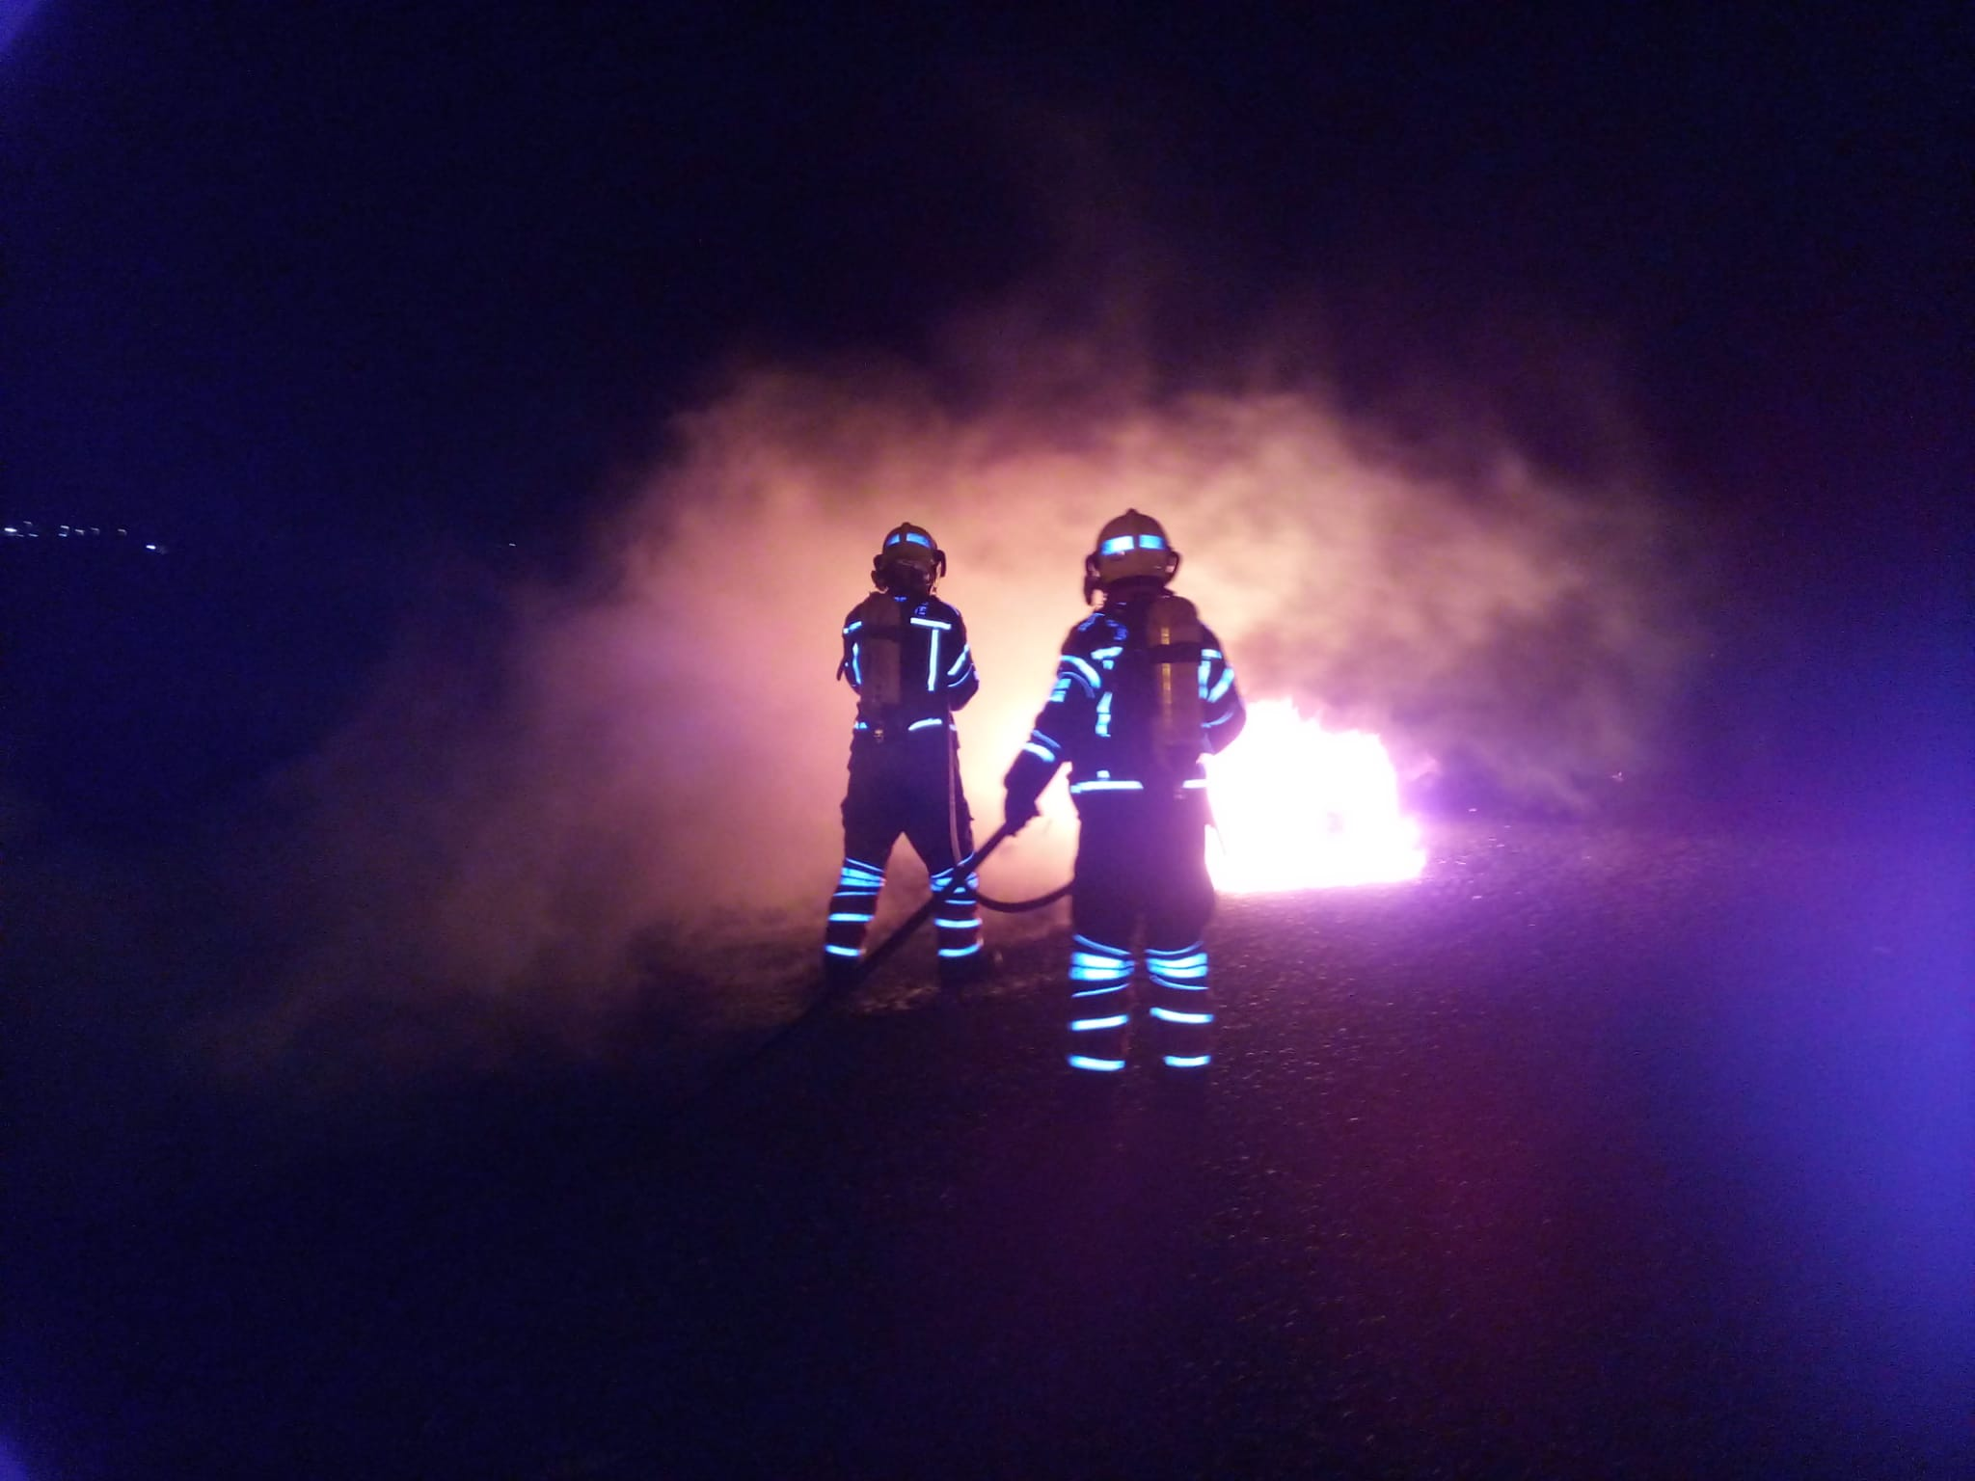

INCENDIO CONTENEDORES (C/ANTONIO ACEVEDO, TEGUISE)

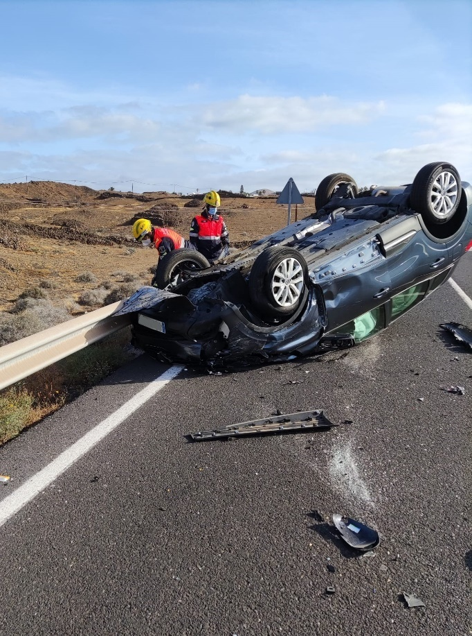
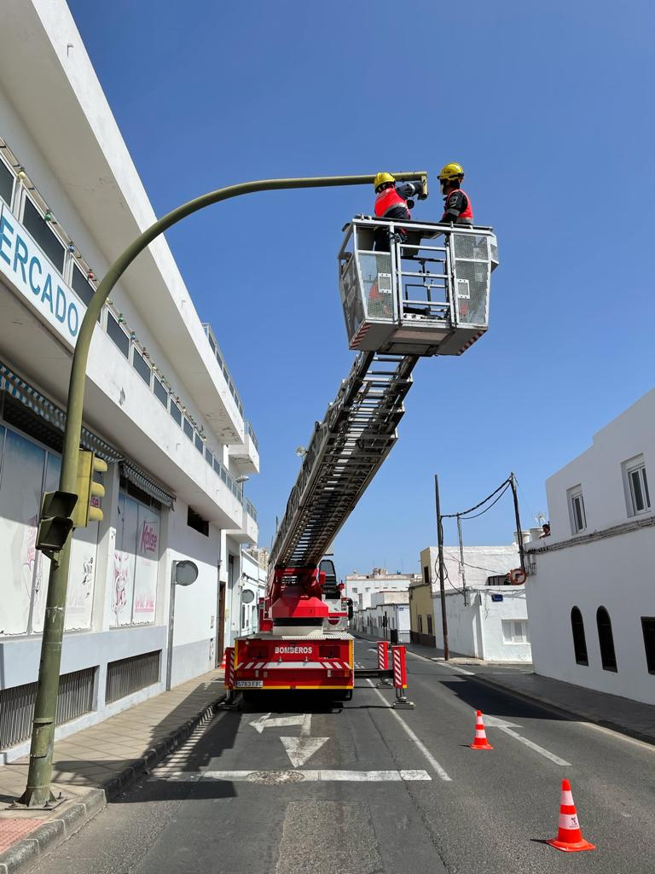

ASISTENCIA TÉCNICA – SEMÁFORO SUELTO
(C/ JOSÉ PEREYRA GALVIATY, ARRECIFE)
ACCIDENTE DE TRÁFICO (LZ-505, PTO. DEL CARMEN)

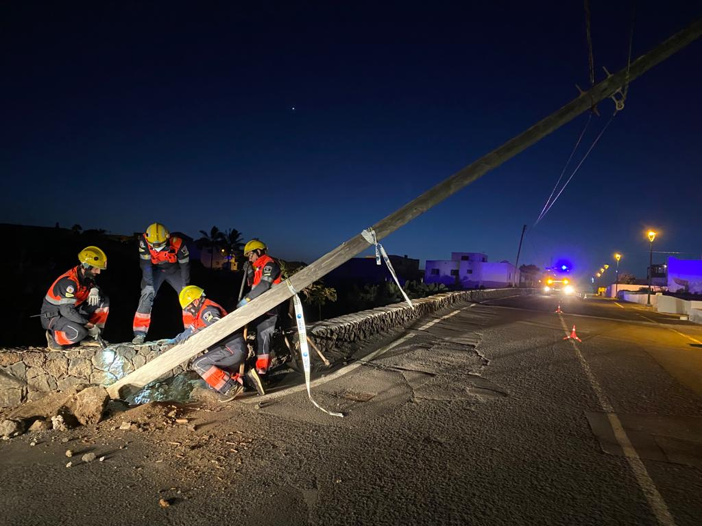

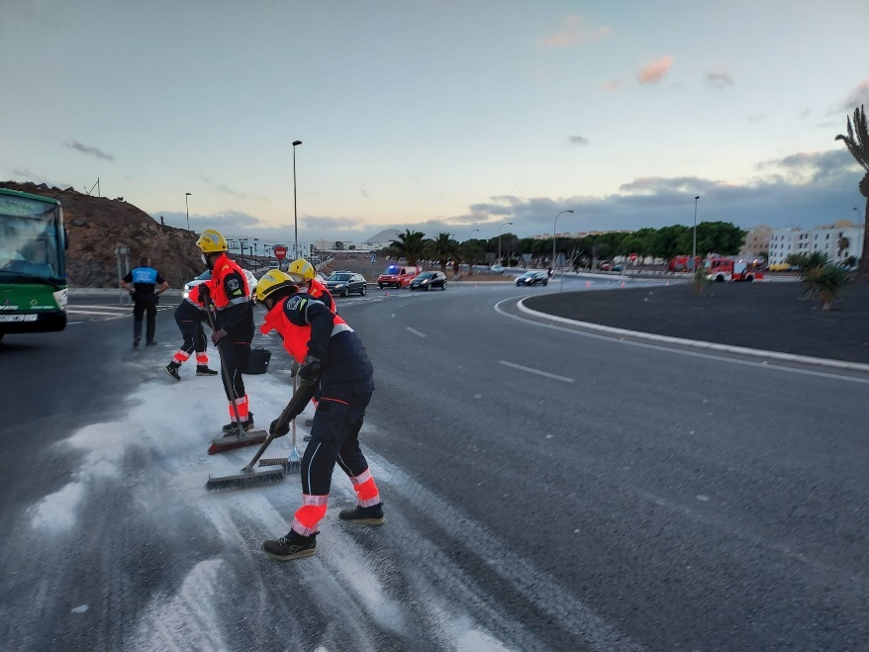
ASISTENCIA TÉCNICA – POSTE TELEFÓNICO CAÍDO (C/ LOS ARENALES, TINAJO)

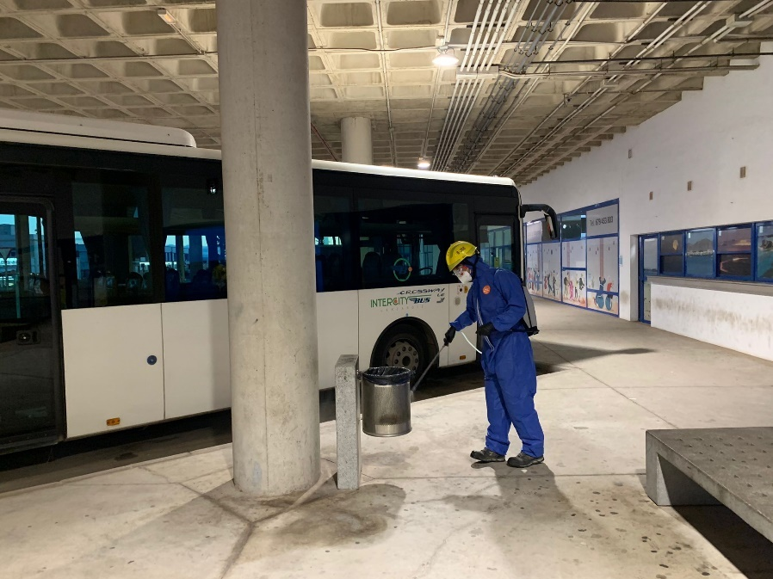
LIMPIEZA DE CALZADA (ROTONDA DEL CABILDO, ARRECIFE)

DESINFECCIÓN ESTACIÓN DE GUAGUAS (ARRECIFE)

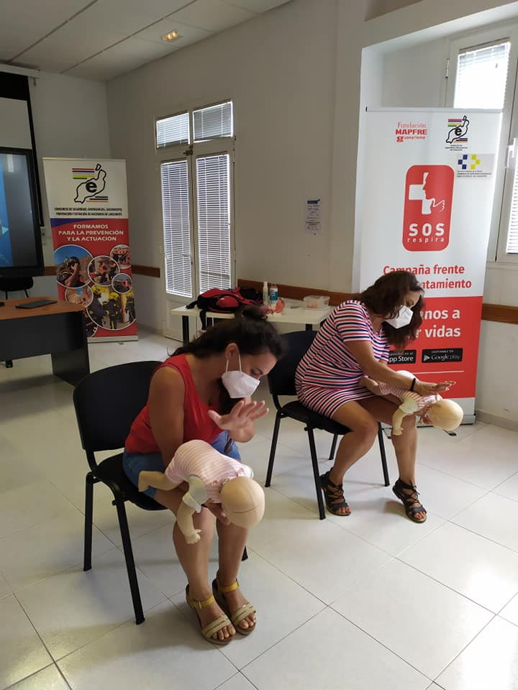

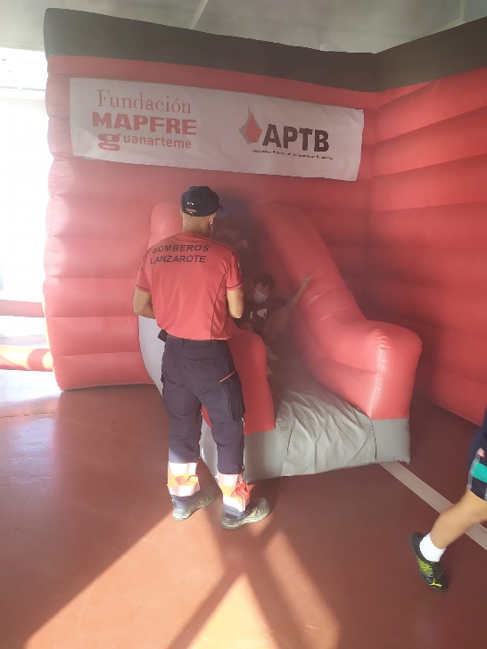

VISITA CASETA DE HUMO
JORNADA DE PUERTAS ABIERTAS
FORMACIÓN A LA CIUDADANÍA (CAMPAÑA SOS RESPIRA)
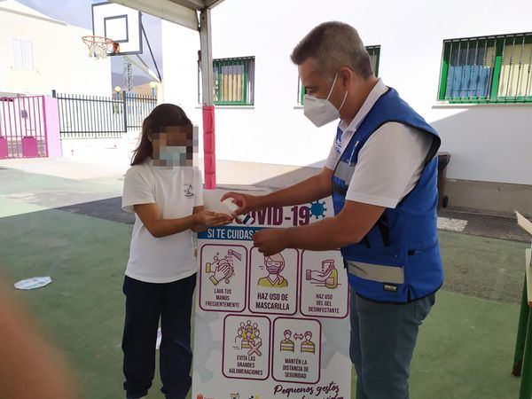

FORMACIÓN “SI TE CUIDAS TÚ, NOS CUIDAS A TODOS” - CEIP LA GARITA

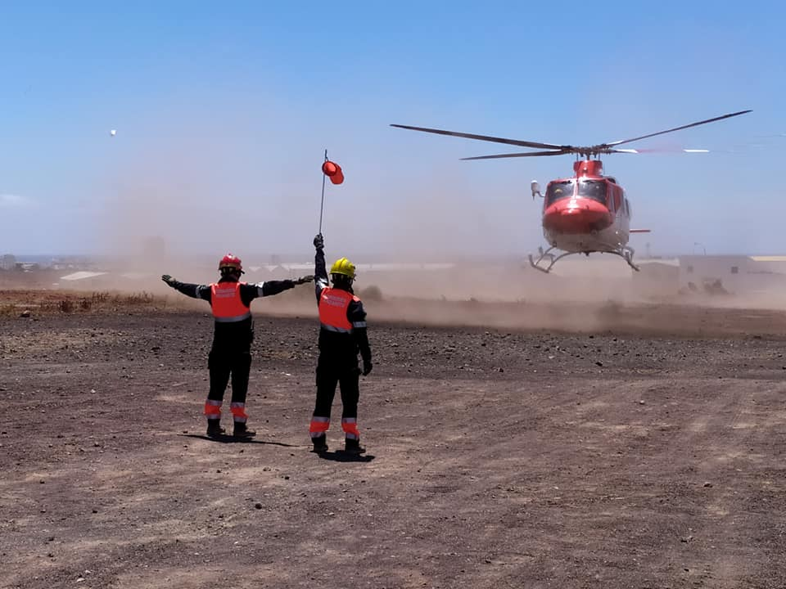

COLABORACIÓN - RECEPCIÓN DE VACUNAS PARA LANZAROTE

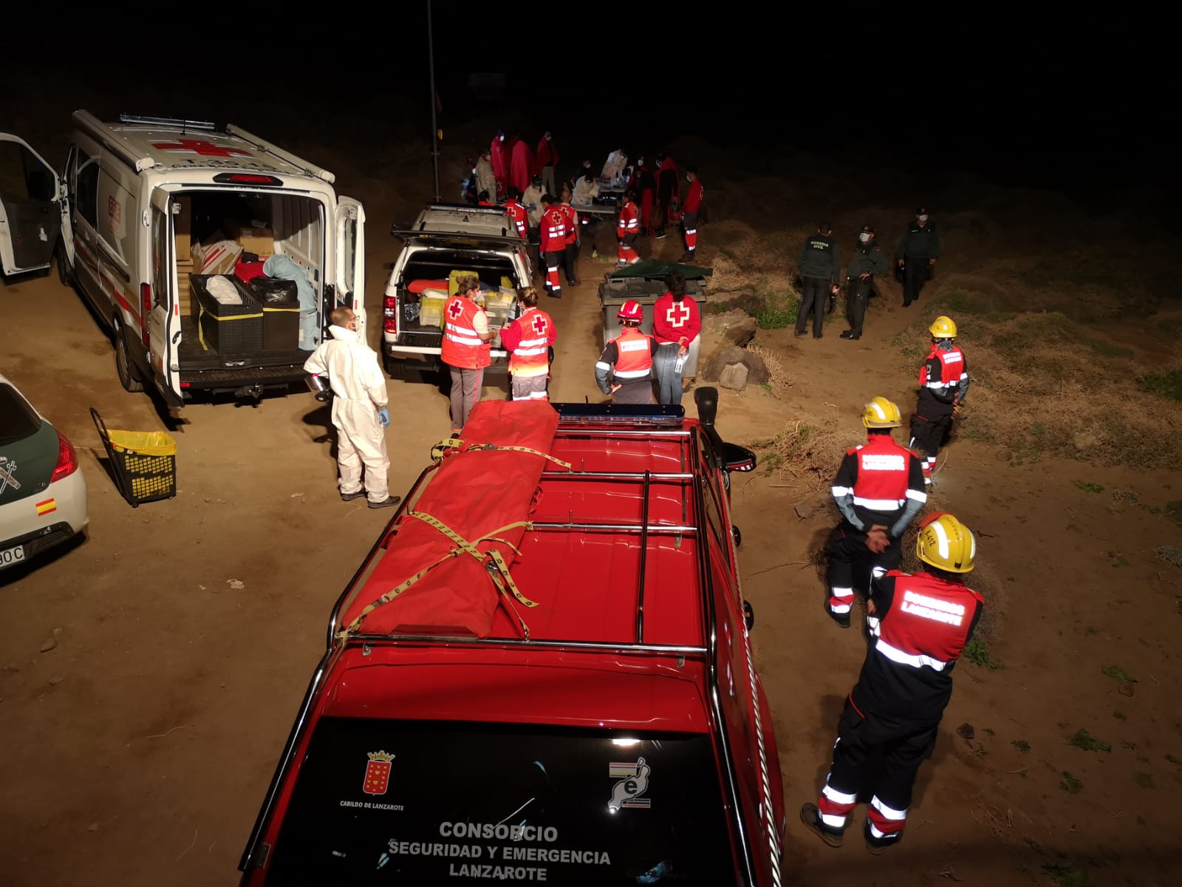

LLEGADA DE PATERA (PLAYA DE LA CANTERÍA, ÓRZOLA, HARÍA)

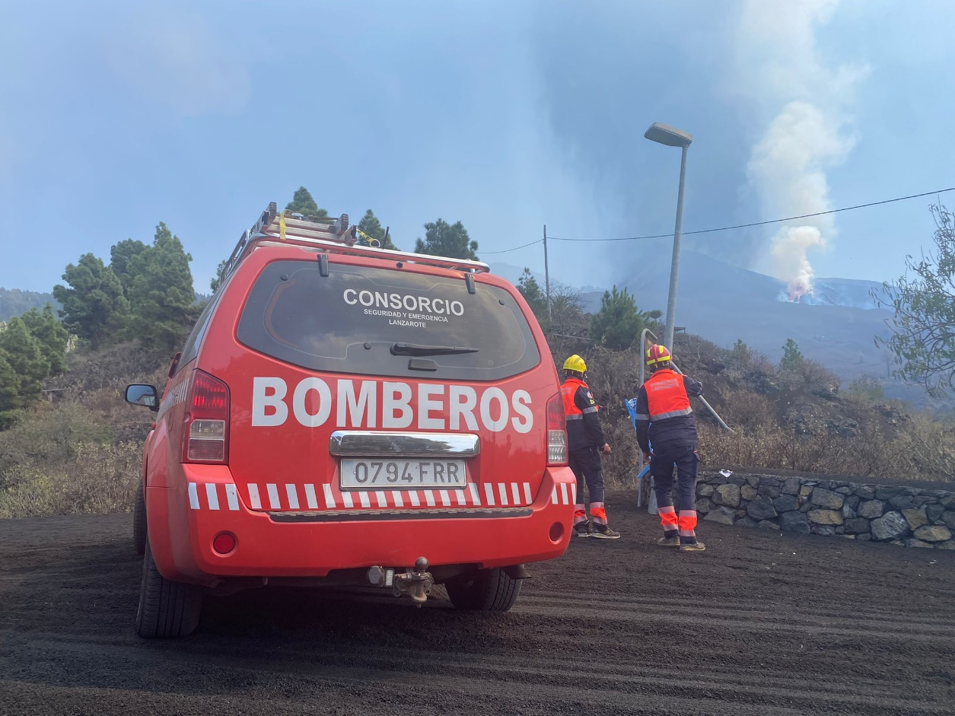

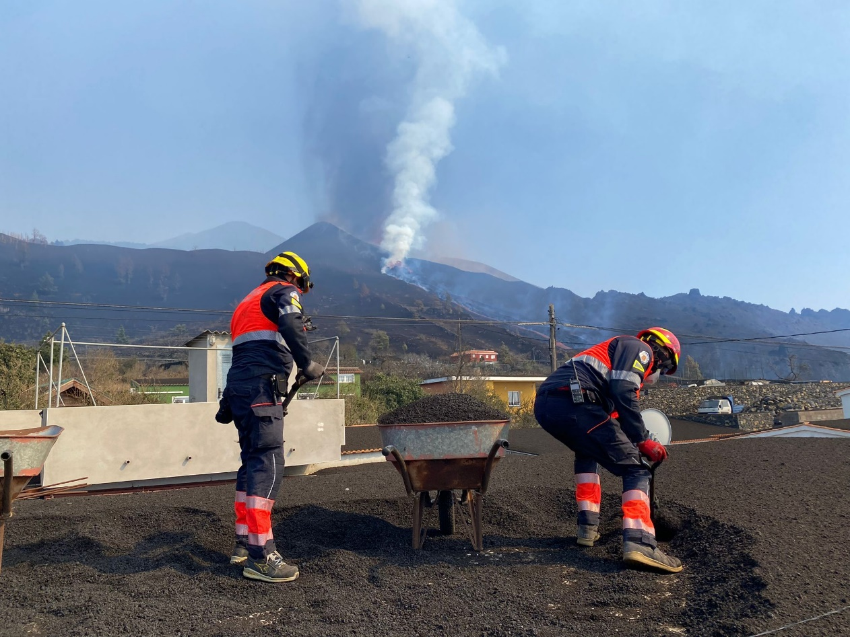
COLABORACIÓN DISPOSITIVO DE EMERGENCIAS LA PALMA – ERUPCIÓN VOLCÁN CUMBRE VIEJA

